Docker学习笔记 3

Dokcer加速 3

Docker概念 3

容器 3

Linux容器技术VS虚拟机 4

Docker的目标 4

Docker的使用场景 4

Dokcer组成 5

Docker Client客户端 5

Docker Image镜像 5

Docker Container容器 6

Docker Registry仓库 6

Docker基本组成 6

简单实践 6

Docker容器相关技术介绍 7

Namespaces 命名空间 7

Control Group控制组 8

Docker容器的能力 8

Docker容器的基本操作 8

1. 启动容器 8

2. 启动交互式容器 9

3. 查看容器 9

4. 自定义容器名 9

5. 重新启动停止的容器 9

6. 删除停止的容器 9

7. 小结 10

Docker守护式容器 10

概念 10

开启守护式容器方式 10

查看容器的日志来了解容器运行情况 11

查看容器内的进程 11

在运行中的容器内启动新的进程 12

停止守护式容器 12

小结 12

在容器中部署静态网站 12

设置容器的端口映射 12

Docker镜像 15

概念 15

Docker镜像存储地址 15

列出镜像 15

Repository 和 Registry区别 16

TAG标签 16

查看镜像 16

删除镜像 17

镜像查找 17

拉取镜像 18

推送镜像 18

构建镜像 18

1. 通过容器构建镜像 18

2. 通过DockerFile来构建镜像 (最重要的构建方式) 19

3. Docker Build 19

Dokcer的C/S模式 20

Remote API 21

Docker的C/S模式--连接方式 22

Docker守护进程的配置和操作 22

Docker守护进程的配置和操作模式--Docker的启动选项 22

Docker启动配置文件 24

命令参考查询 24

Docker的远程访问 24

环境准备 24

修改服务器端配置 24

修改客户端配置(另一台主机) 25

修改客户端配置 26

小结 26

Dockerfile 指令教程 27

指令格式 27

指令: FROM 27

指令: MAINTAINER 27

指令: RUN 28

指令: EXPOSE 29

指令: CMD 29

指令:ENTERYPOINT 29

指令: ADD/指令: COPY 30

ADD与COPY的区别 30

指令: VOLUME 30

指令: WORKDIR 30

指令: ENV 31

指令: USER 31

指令: ONBUILD 31

Dockerfile构建过程 33

缓存构建 34

查看镜像构建的过程 34

小结 35

Docker容器的网络连接 35

Docker容器的网络基础 35

自定义Dokcer0 36

自定义虚拟网桥 36

Docker容器的互联 37

测试环境准备 37

允许所有容器间的互联 37

Docker拒绝所有容器间互联 38

允许特定容器间的连接 39

Docker容器与外部网络的连接 39

Ip_forward 40

Iptables 40

Docker容器的数据管理 41

什么是数据卷 41

数据卷添加访问权限 43

重点：通过Dockerfile构建数据卷镜像 43

Docker数据卷容器 44

例子： 44

Docker数据卷的备份和还原 45

Docker容器的跨主机连接 45

使用网桥实现跨主机容器连接（不推荐使用，制约非常多） 46

环境准备 46

使用Open vSwitch实现跨主机容器连接 48

使用weave实现跨主机容器连接 50

# Docker学习笔记

## Dokcer加速

1. 阿里云ECS的Docker加速,网址是: https://cr.console.aliyun.com/

## Docker概念

### 容器

docker联合加载技术进行层叠

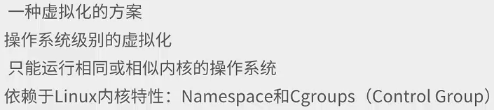

### Linux容器技术VS虚拟机

虚拟机优点:隔绝资源，开发使用简单

虚拟机缺点:虚拟系统消耗很大

Docker优点:消耗小，并发运行多个容器,使用简单

Docker缺点:是基于Linux内核特性,所以在别的系统表现不佳,开发docker很难，单开发简单

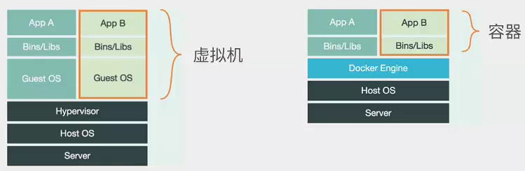

### Docker的目标

1. 提供简单轻量的建模方式（由于比虚拟机去除了管理程序，所以docker启动和获取都很快，充分利用宿主系统的资源）
2. 职责的逻辑分离（生产，开发，测试的环境一致性，让运维只关心容器稳定，开发只关心开发生命环境是否一致）
3. 快速高效的开发生命周期（生产环境的一致性,提高开发，测试，运维的环节调试周期）
4. 鼓励使用面向服务的架构(每一个容器只运行一种服务，分布式部署，虽然只有一台服务器，分布式能够实现高内聚低耦合,单一任务的目标)

### Docker的使用场景

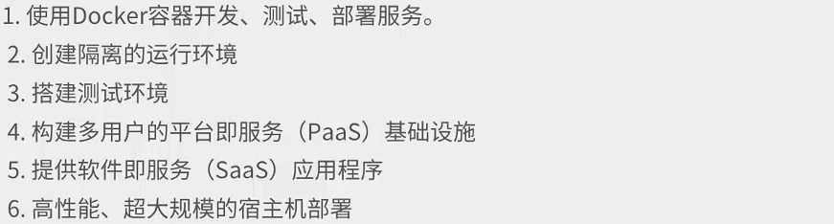

## Dokcer组成

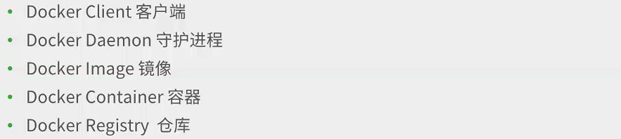

### Docker Client客户端

Docker客户端对Docker的守护进程进行访问，处理后返回客户端,守护进程就是类似于JVM的后台处理环境

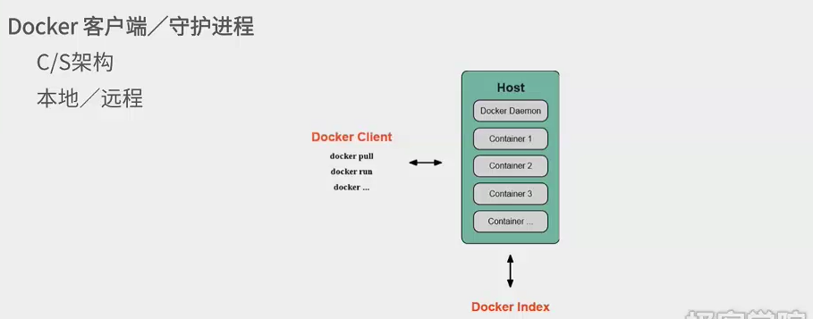

### Docker Image镜像

镜像在加载的时候是不会改变的,能改变内容的是容器

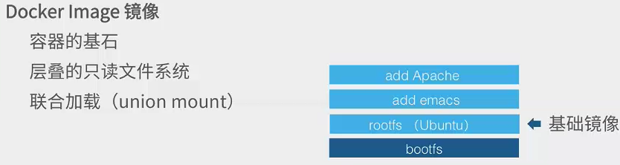

### Docker Container容器

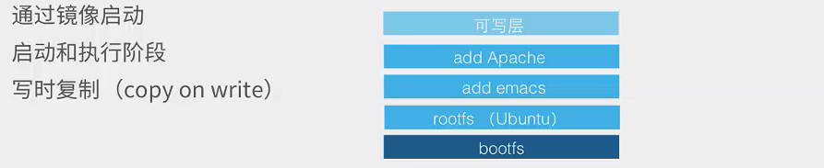

### Docker Registry仓库

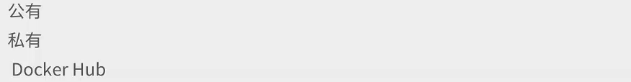

### Docker基本组成

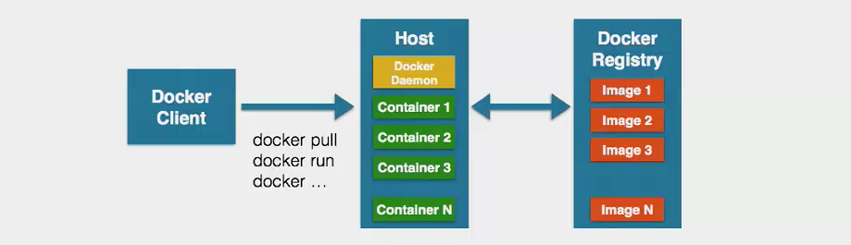

### 简单实践

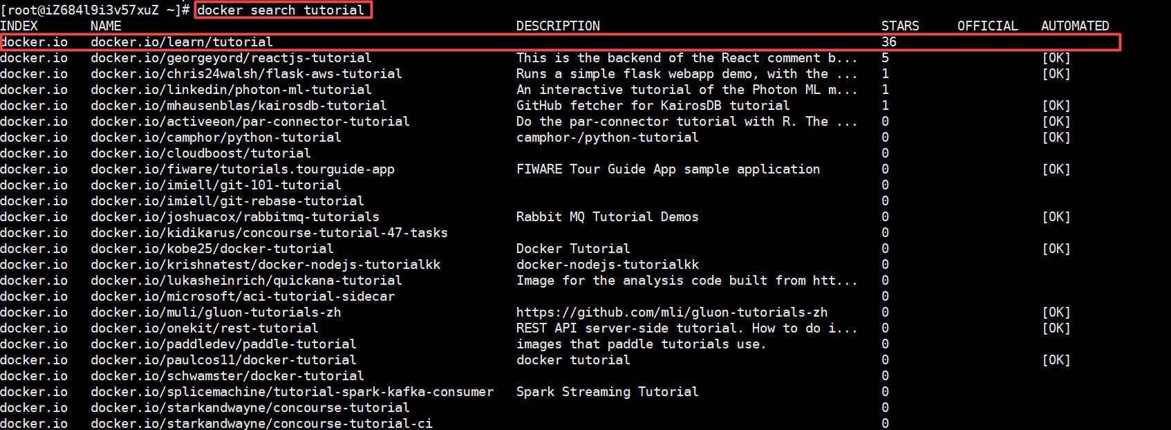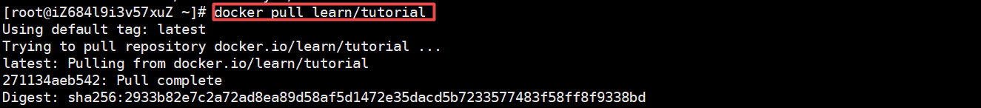

在可写层进行操作，其实就是在容器中执行，镜像文件并不会被改变.

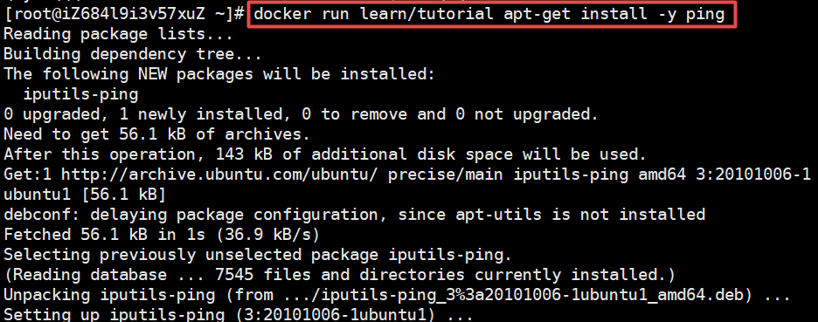

可写层结束操作，容器就可以提交成为新的容器

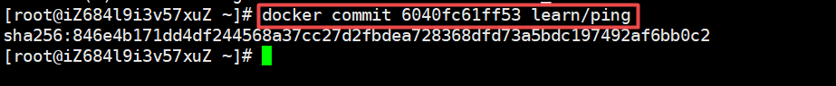

Docker push 可以直接进行新版镜像的提交

## Docker容器相关技术介绍

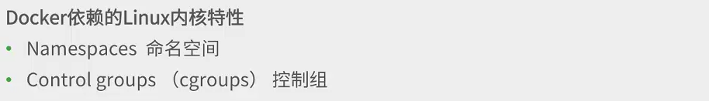

### Namespaces 命名空间

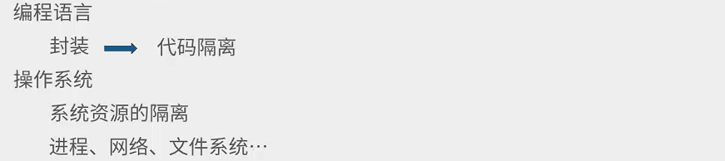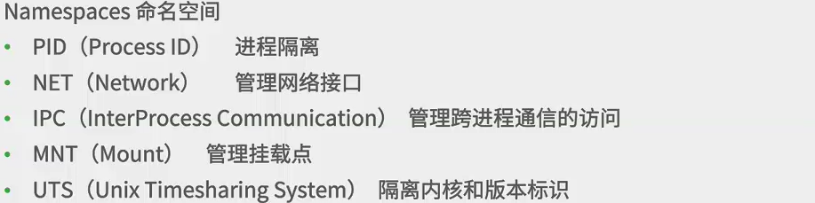

### Control Group控制组

Docker的核心，没有Control Group，就不会有Docker的存在

Control Group的核心技术



### Docker容器的能力

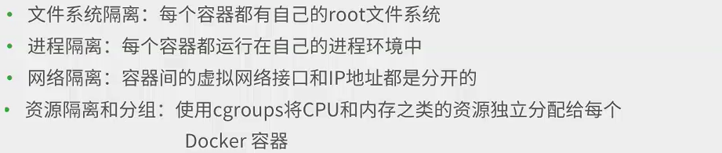

## Docker容器的基本操作

### 启动容器



一般来说，一个命令执行一次，容器交互马上关闭，是非常正常的现象，但是这个不好，所以我们需要启动交互式容器，即开启容器终端

### 启动交互式容器

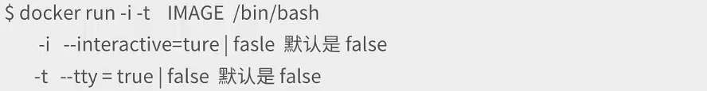

### 查看容器



Docker ps查询的是当前运行的容器，-a -l 这样才能使找到原来的使用过的容器,-a标识历史，-l表示最后一个

Docker inspect 查询的是我们的指定的容器的，获取其详细的容器信息,包括IP信息

### 自定义容器名



### 重新启动停止的容器

容器名为开启时定义的 --name的内容

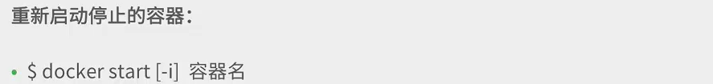

### 删除停止的容器

只会删除停止的容器，运行的容器是不会被删除的

容器名可以是container id或者是name



### 小结

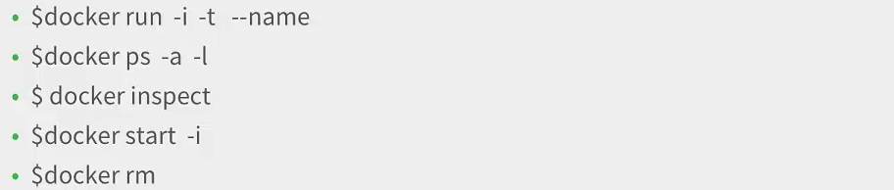

## Docker守护式容器

交互式容器，在命令结束后就停止，这种效果是不好的,我们需要一个长期运行的容器为我们服务.

### 概念

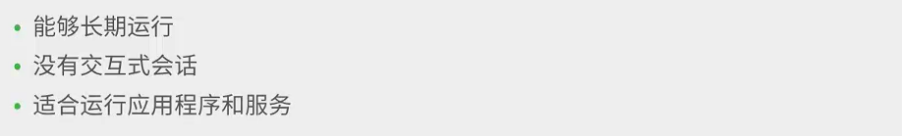

### 开启守护式容器方式

**开启方式一**

1. Ctrl+P 外加 Ctrl+Q 的组合键开启守护式容器



如何在退出了守护式容器，重新进入容器，就需要附加到运行中的容器

2.附加到运行中的容器



每一次在容器中退出，重复Ctrl+P 外加 Ctrl+Q 的组合键即可维持守护式，如果使用exit出去，那么容器就会自动关闭

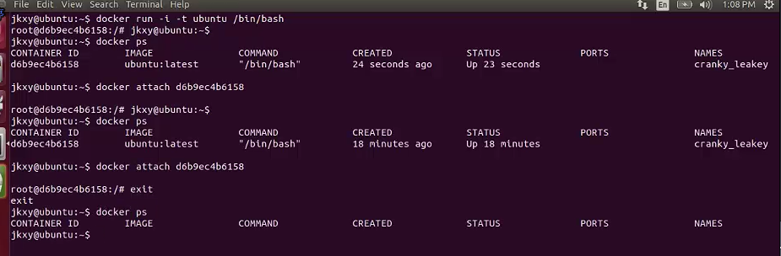

**开启方式二**



由于-d其实是以后台的形式运行容器，这样如果执行完之后，还是会退出容器的，这样的情况下，就达不到要求，此时，可以使用shell脚本运行与while(true)相同作用的语句，这样就能实现守护式的效果



这种方式无法重新进入到容器的情况，运行状况无法检测，这样我们就要通过日志进行查看

### 查看容器的日志来了解容器运行情况

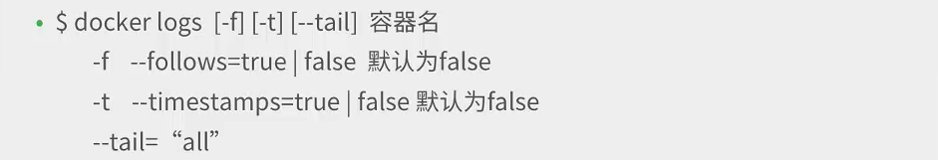

例子：

1. docker logs dc1 : 若没有选项，返回的是指定容器全部的日志输出内容
2. Docker -t dc1 ：可以看到日志的输出时间
3. Docker -tf dc1 : 可以看到日志一直不断的更新，使用CRTL+C可以退出
4. Docker -tf --tail 10 dc1 :可以确定输出最新10条的日志

### 查看容器内的进程



### 在运行中的容器内启动新的进程

虽然建议一个容器一种服务，但是要做新进程，也是可以实现的.



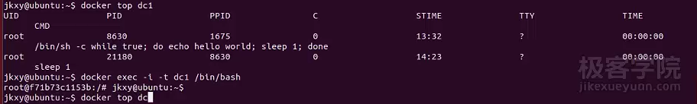

### 停止守护式容器



### 小结

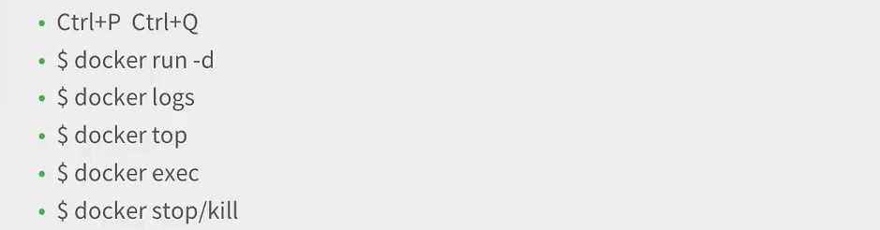

使用docker的使用手册

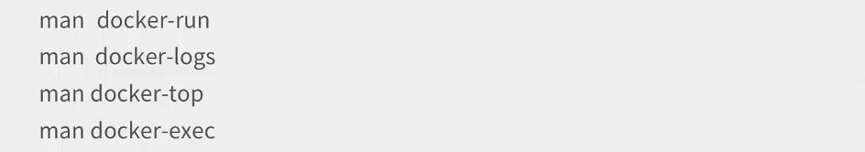

## 在容器中部署静态网站

使用Docker的Nginx容器部署静态网站

### 设置容器的端口映射

一般网站服务器都是使用80端口进行网站的输出

所以我们需要设置容器的端口映射，下面的命令就能实现映射

**Docker run [-P] [-p]**

**大写-P将为容器的所有端口进行映射**



**小写-p会为容器映射指定的端口**

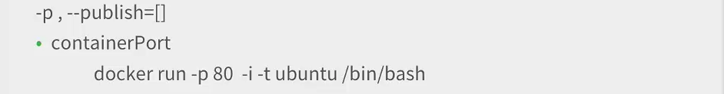

**容器映射的格式有四种**

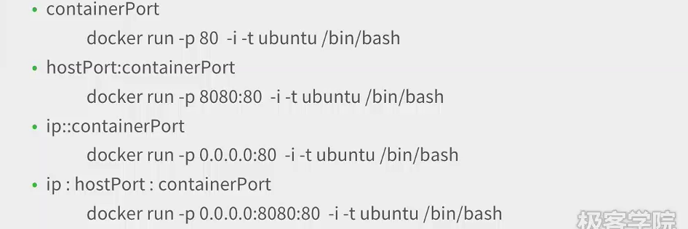

第一种,只指定容器的端口，宿主机端口随机映射

第二种,同时指定宿主机端口和容器端口，这种映射是一一对应的

第三种,只指定容器的IP和端口，宿主机端口随机映射

第四种,IP:宿主机端口:容器端口的模式都进行指定

**Nginx部署流程**

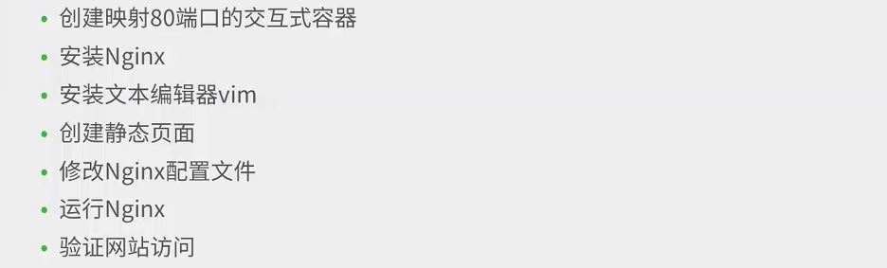

详细代码

1. Docker run -p 80 --name web -i -t ubuntu /bin/bash
2. Apt-get install -y nginx
3. Apt-get install -y vim
4. Mkdir -p /var/www/html (-p代表递归创建)
5. Cd /var/www/html
6. Vim index.html
7. <html>

<head>

<title>Nginx in Docker</title>

</head>

<body>

<h1>Hello,I’m webSite in Docker!</h1>

</body>

</html>

1. Whereis nginx
2. 修改nginx.conf文件中首页的文件夹位置为/var/www/html
3. 启动nginx

**查看容器端口映射到宿主机上端口的方法**

**通过docker ps 可以查询到宿主机49167端口映射到80端口**



**通过docker port 容器名/容器ID**



**查看容器IP可以通过docker inspect命令**

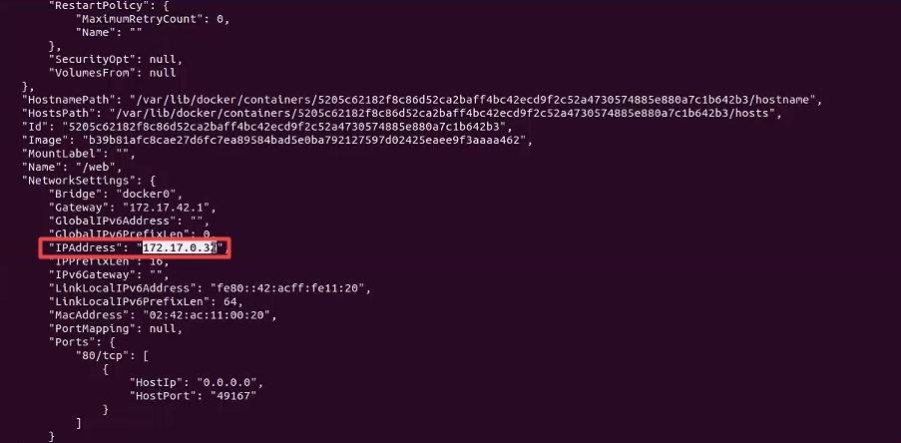

**浏览访问静态网站的方法**

1. **通过宿主机的映射端口来访问 <http://127.0.0.1:映射端口>**
2. **通过docker inspect，查询到容器IP后，使用 http://IP地址:80 即可访问**

**后续问题:**

1. 如果我们使用想关闭容器服务，docker stop 容器名
2. 重启容器，docker ps -a 查看历史容器，使用docker start 容器名 即可启动，ctrl+p，ctrl+q设置守护式进程
3. 此时通过docker top 容器名，发现nginx的进程并没有运行
4. 此时通过docker exec 容器名 nginx，即可重新启动nginx

## Docker镜像

### 概念

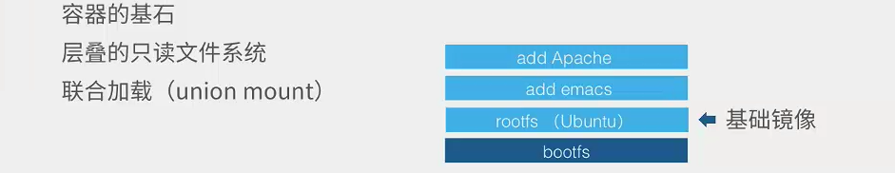

### Docker镜像存储地址



### 列出镜像

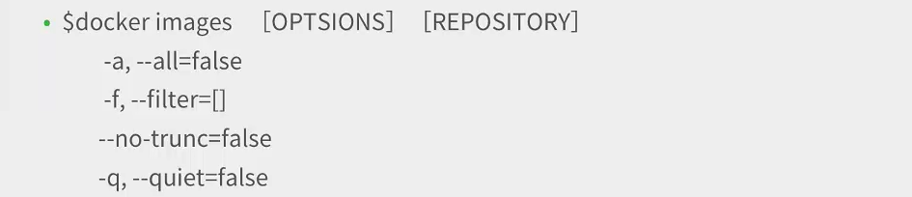

-a : 显示所有镜像,包括中间层镜像，默认没有-a的话不显示中间层镜像

-f : 设置过滤条件

-no-trunc : 采用不截断镜像ID的形式显示,默认是截断显示

-q : 只显示镜像唯一ID

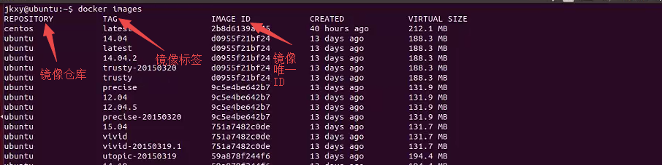

Docker images 仓库名

会出现包含所有与之相关的镜像内容

### Repository 和 Registry区别

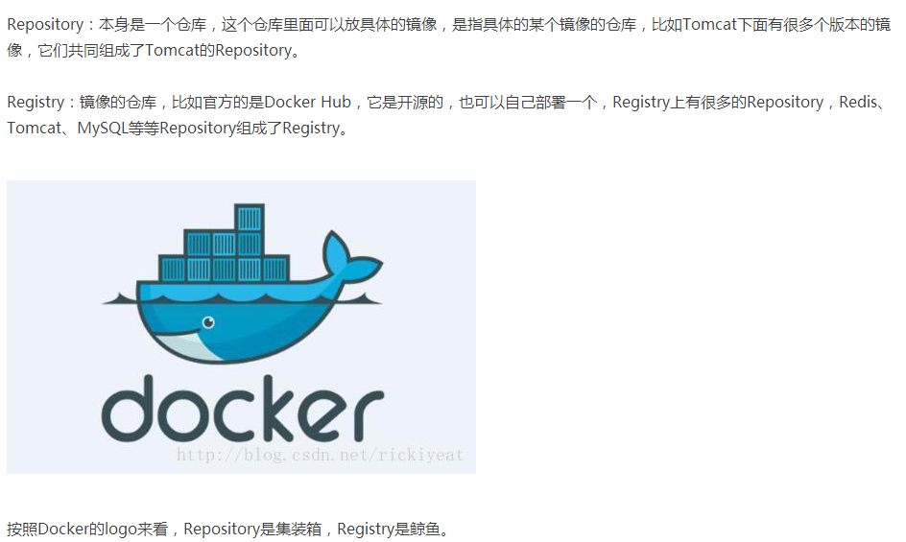

### TAG标签

所有的镜像都是基于REPOSITORY:TAG,即(learn/ping:12.04,默认不写为learn/ping:lastest)来区分需要获取的镜像名称

### 查看镜像

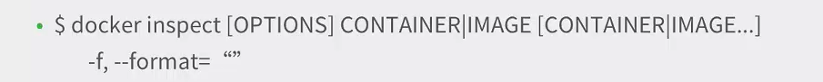

Docker inspect 镜像名:TAG 的组合来查询镜像详细内容

### 删除镜像

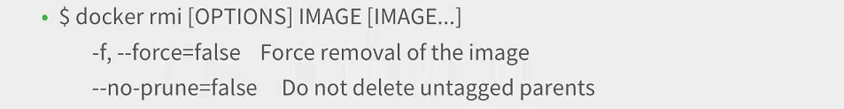

删除可以是镜像名，镜像名:tag,也可以是镜像ID缩写，或者镜像ID全写

-f为强制删除镜像

--no-prune为不会删除被标签化的父镜像

### 镜像查找

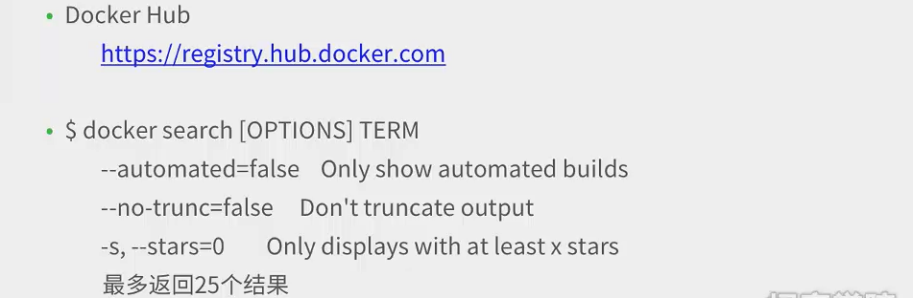

例子:

寻找三星以上的仓库

Docker search -s 3 ubuntu

### 拉取镜像



-a可以将所有的与指定标记TAG相关的所有镜像全部下载

**Docker加速**

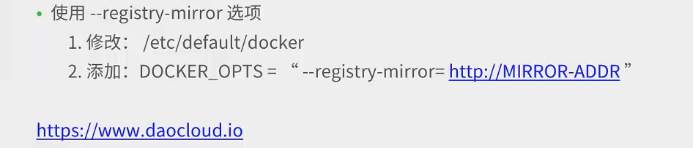

### 推送镜像



## 构建镜像

保存对容器的修改，并再次使用

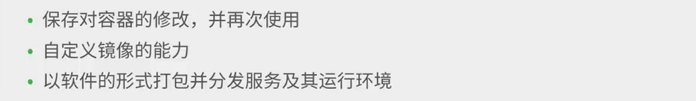

### 通过容器构建镜像



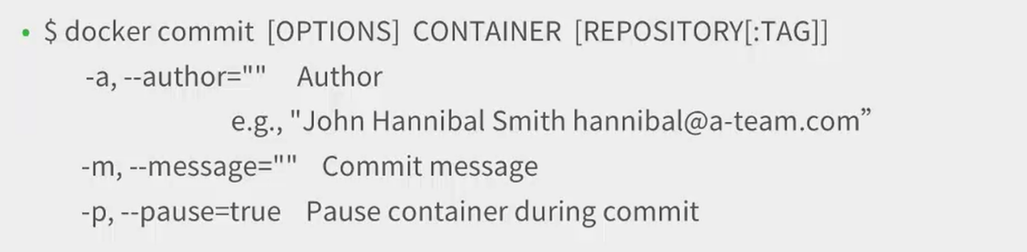

-p由于一般在commit的时候，是会暂停容器的运行的，使用-p是为了让commit的时候不暂停容器的运行

### 通过DockerFile来构建镜像 (最重要的构建方式)



第一个DockerFile的例子

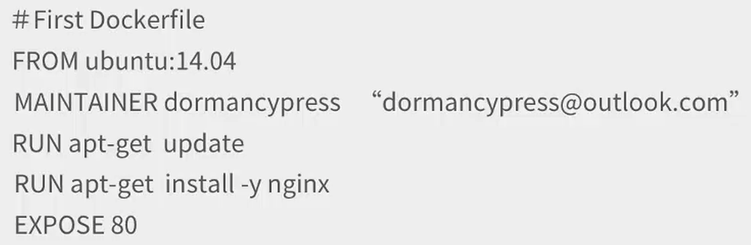

### Docker Build

Docker build -t=’username/imageName:TagName’ . (注意: ”.”为绝对路径)

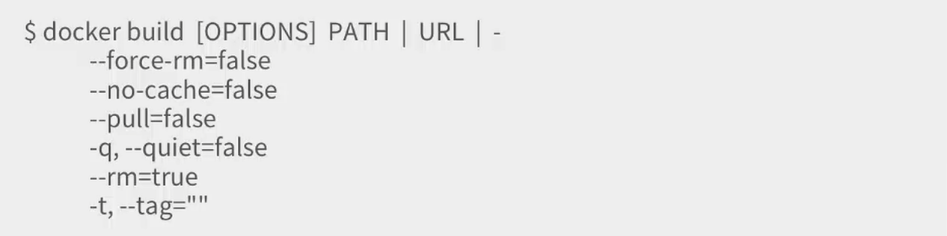

-t 设定构建镜像+TAG的名字

-q 静默模式，那么就不显示构造过程

注意:构建过程中，会出现唯一ID，这些ID就是我们说的中间镜像

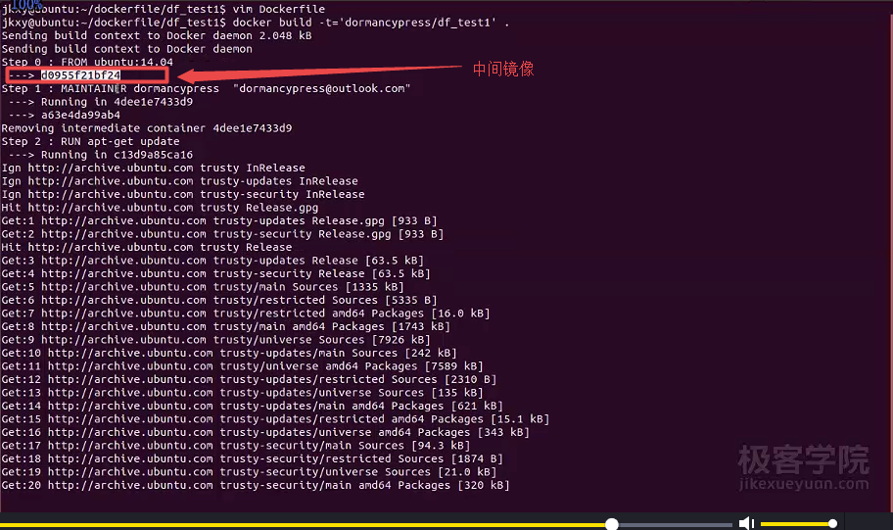

安装完成后，开启容器



使用docker port容器名称查询端口映射 访问网址，能正常访问:

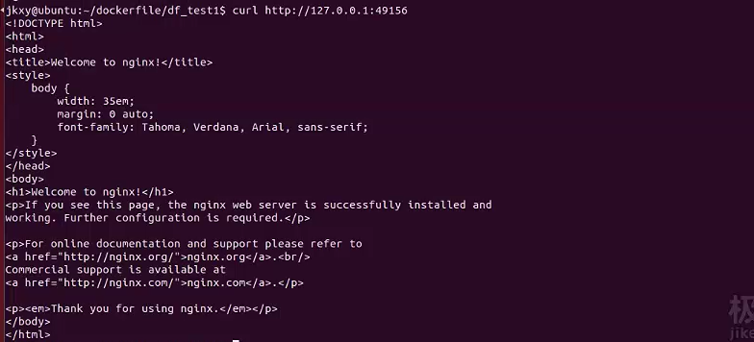

## Dokcer的C/S模式

C指的是DOCKER-CLI终端的Docker指令

S指定是Docker的守护进程，类似JVM

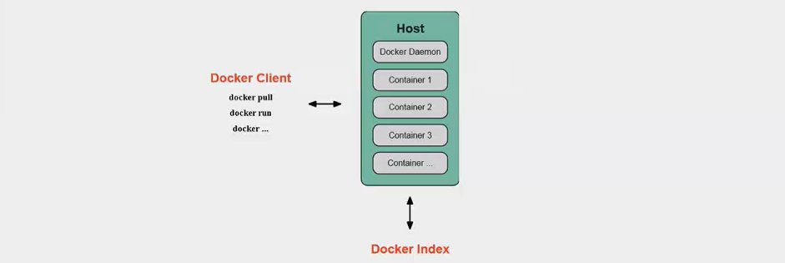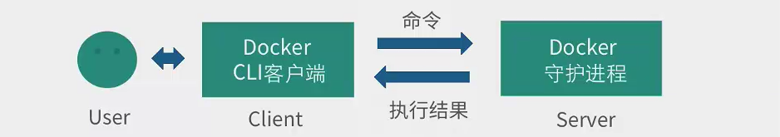

除了Docker CLI客户端的指令通讯形式外，还有一种直接与守护进程直接通讯的形式:

### Remote API



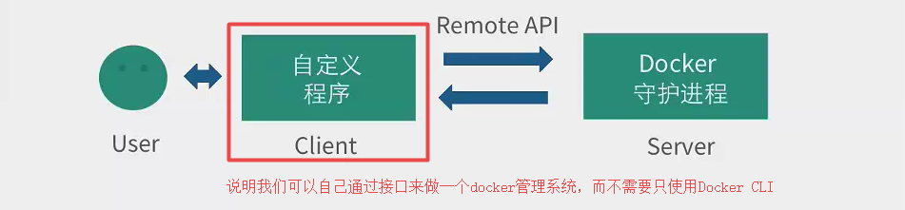

Remote API 官方文档



例子：docker通过RemoteAPI访问，通过的是Restful风格，同时返回json格式数据

Nc 为linux的网络访问瑞士军刀，安装: yum install nmap-ncat.x86_64

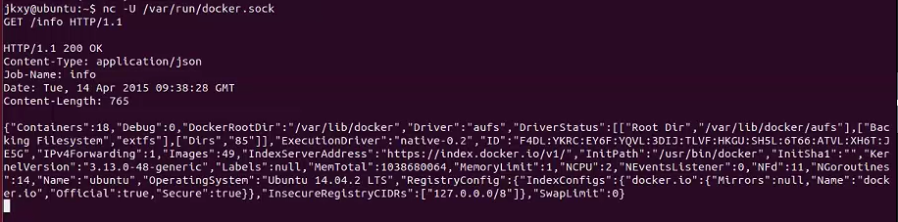

### Docker的C/S模式--连接方式

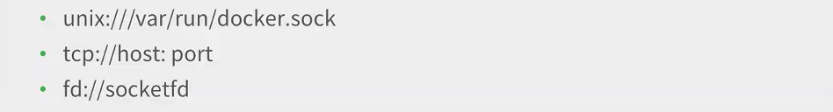

通过接口直接与Ddokcer CLI通讯，Docker CLI 跟后台进程通讯

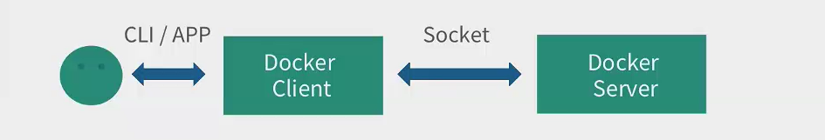

### Docker守护进程的配置和操作

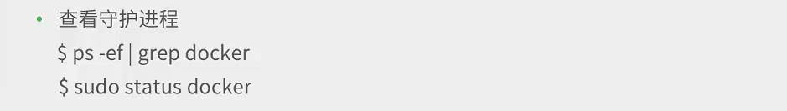

Service开启docker，Service停止docker，Service重启docker

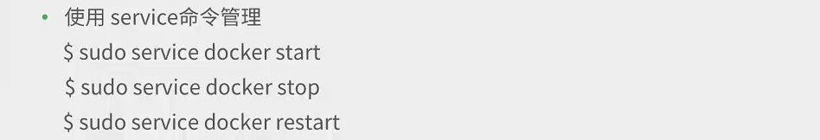

### Docker守护进程的配置和操作模式--Docker的启动选项

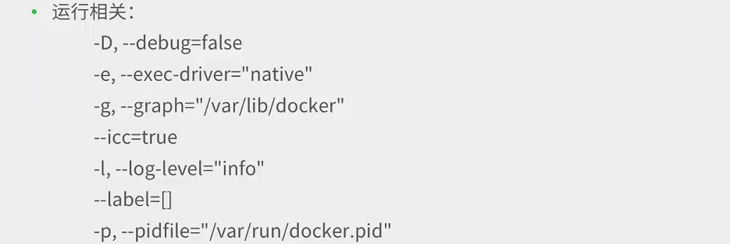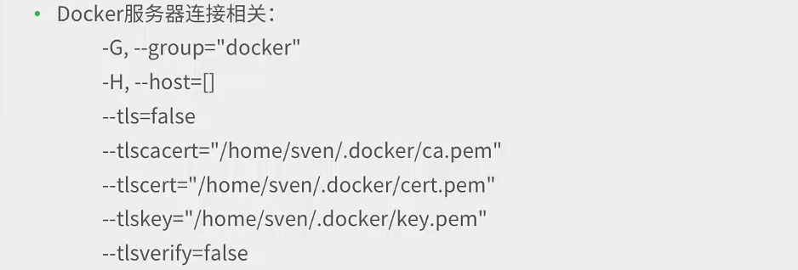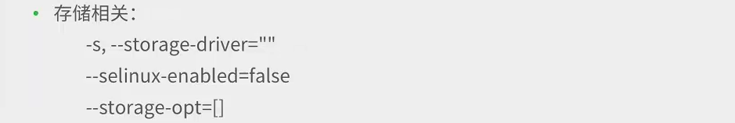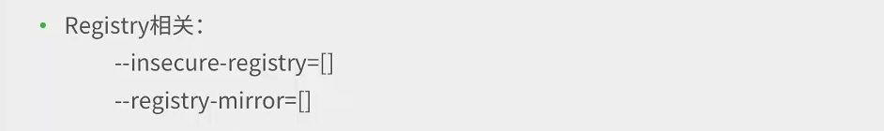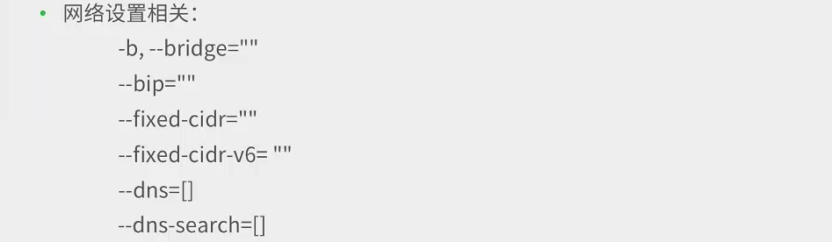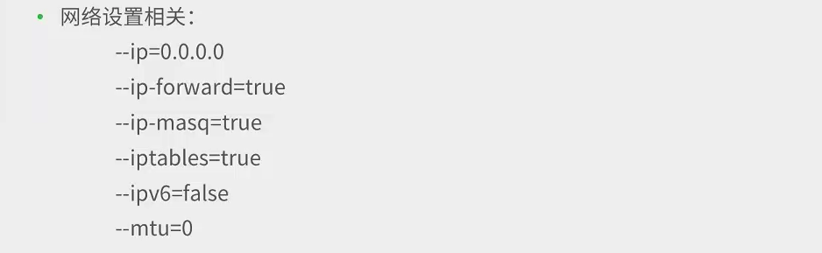

### Docker启动配置文件



### 命令参考查询



## Docker的远程访问

### 环境准备

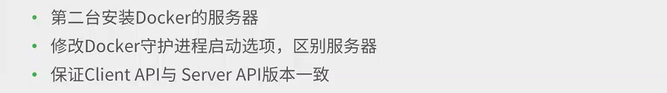

### 修改服务器端配置

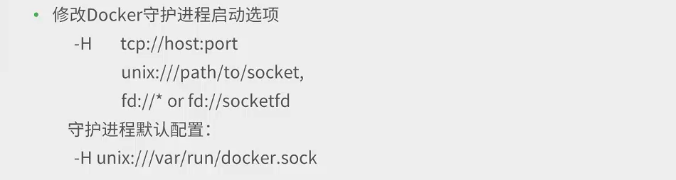

例子:

在etc/default/docker 文件中添加下面的内容

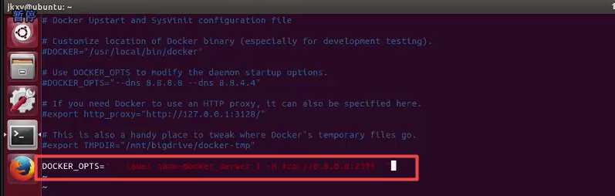

上面的配置，在使用docker info的时候，无法访问当前服务器的守护进程访问，因为已经设置了IP地址，为了可以让服务器本身也能访问docker，我们可以像下面那样做，空格多加”unix：//var/run/docker.sock” ,两个变量可以共存，这样服务器就能直接通过docker info 访问

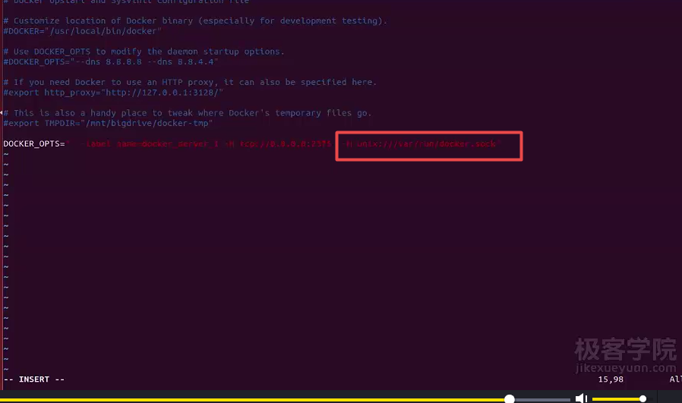

### 修改客户端配置(另一台主机)

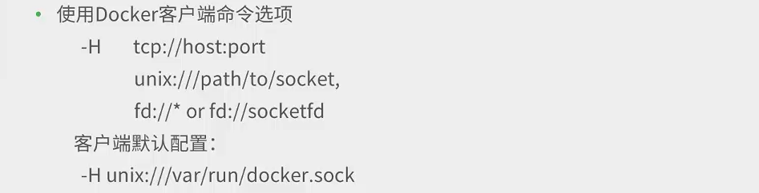

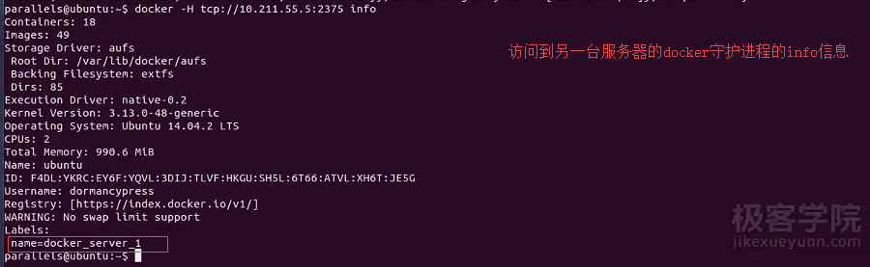

### 修改客户端配置

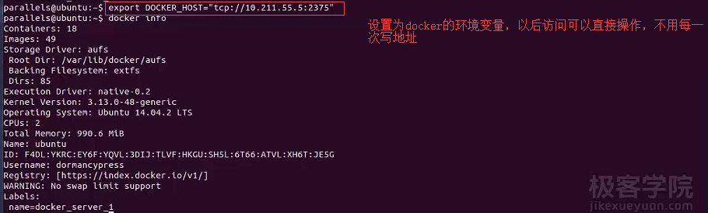

使用完访问别的服务区的地址，想转为本地，可以像下面那样设置

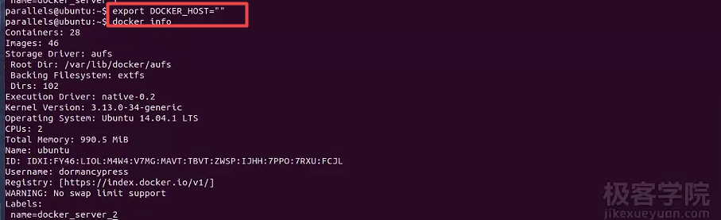

### 小结

客户端与服务端的-H 和访问地址变为环境变量的设置



## Dockerfile 指令教程

### 指令格式



第一个做过的Dockerfile

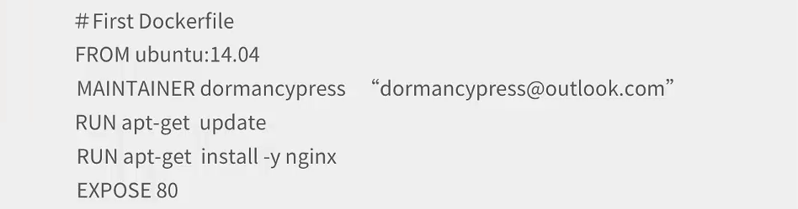

通过归纳，上面的内容其实就是下面的内容

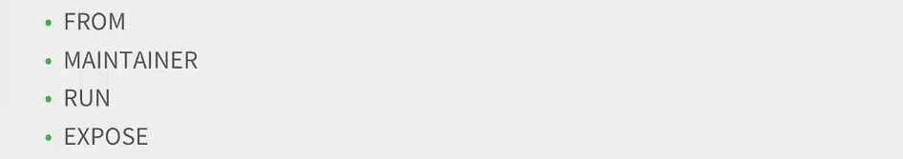

### 指令: FROM



FROM的要求:

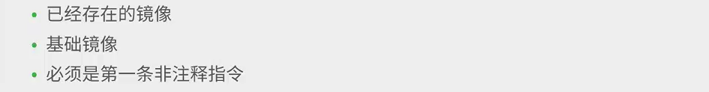

### 指令: MAINTAINER



例子: 包含名字和邮箱



### 指令: RUN

每一个镜像都会在每一条RUN指令做一个新的镜像，会层叠堆积内容.

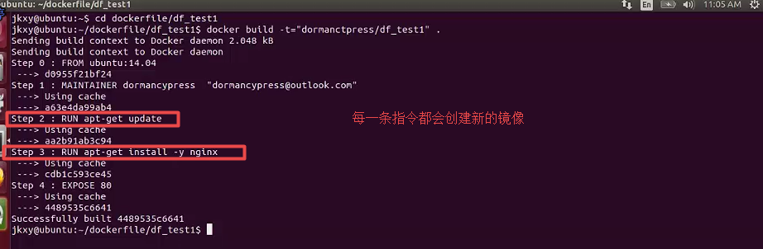

两个run命令合并后会可以减少一个中间镜像的产生

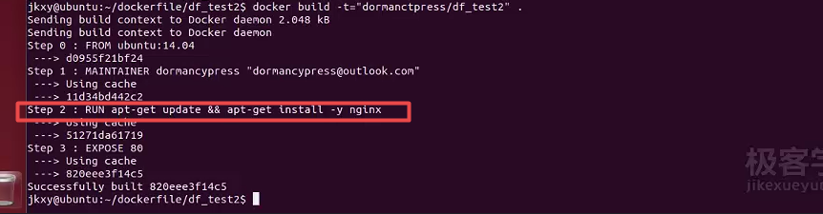

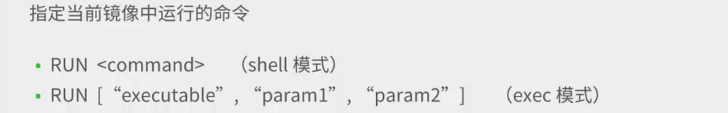

**Shell模式**

RUN <commond> 是以/bin/sh -c commond来运行的

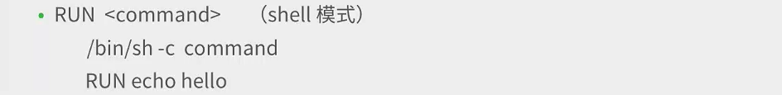

**Exec模式**



### 指令: EXPOSE

可以是暴露一个或者多个的端口



虽然暴露了端口号，但是运行的时候，还是需要开启端口号的操作，因为docker后台不会自动的打开端口



### 指令: CMD

1. 与RUN指令不同的是，RUN指令是在镜像构建中运行的，而CMD指令是在容器运行时执行的。
2. 如果执行docker run 命令启动容器时加上了指令，那么下面的CMD指令会被docker run后带的指令所覆盖，不会执行.CMD指令是用来指定默认行为，当docker run存在附加指令时，以最新优先级为主.

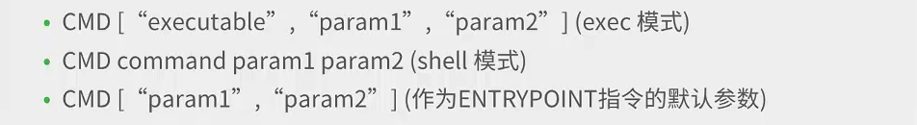

### 指令:ENTERYPOINT

ENTERYPOINT指令与CMD命令很像，但是不会因为docker run存在命令而被覆盖不执行，但是如果就是想覆盖掉ENTERYPOINT的指令，这个使用docker run --entrypoint来进行覆盖.

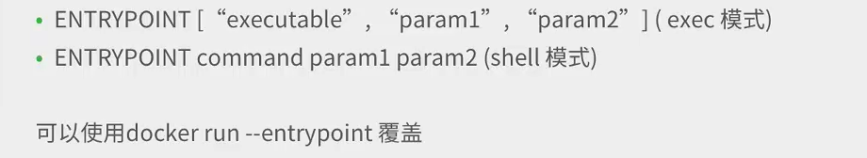

组合使用: CMD作为默认参数,ENTRYPOINT指定指令

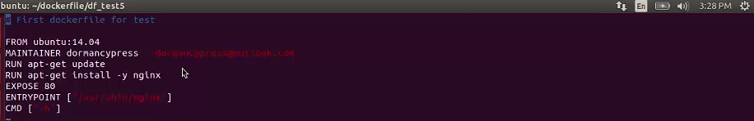

“daemon off”为直接更改内容



### 指令: ADD/指令: COPY

src为来源地址,dest为目标地址

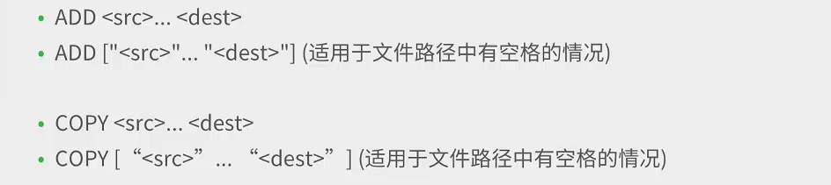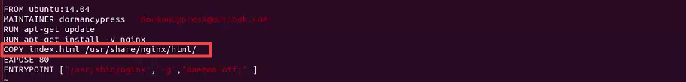

可以让文件直接复制到容器指定的位置

### ADD与COPY的区别

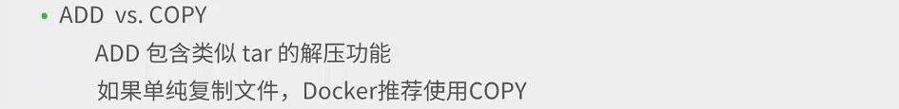

### 指令: VOLUME



基于镜像创建的容器添加卷,数据公用,共享持久化等功能.

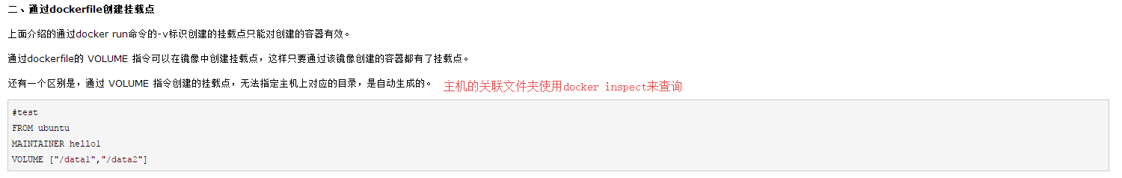

### 指令: WORKDIR



用来基于镜像创建新容器时，在容器内部创建新的工作目录,ENTRYPOINT和CMD下的命令都会在这个目录下执行,WORKDIR会使用绝对路径,不然会一直传递下去



### 指令: ENV

用于设置环境变量，与WORKDIR类似,在容器构建和运行过程中都是有效的

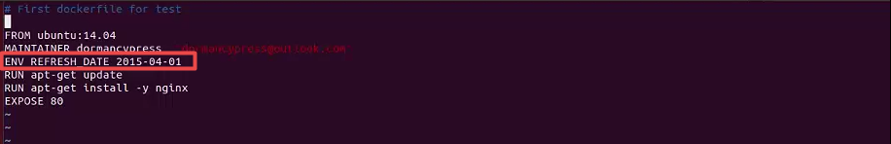

### 指令: USER

指定镜像会被什么用户所运行，默认是root用户

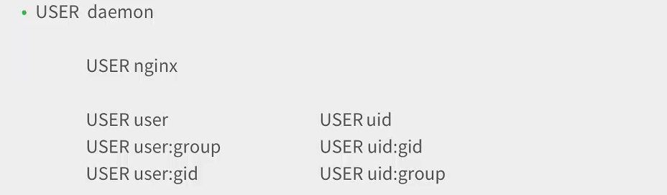

### 指令: ONBUILD

为镜像添加触发器

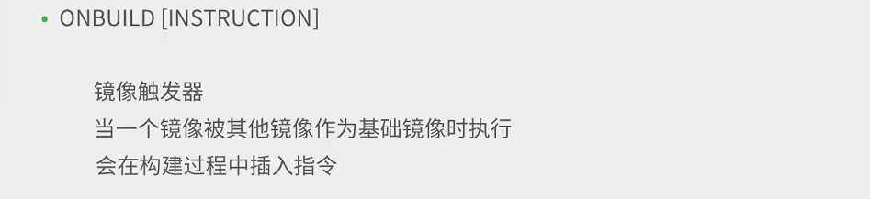

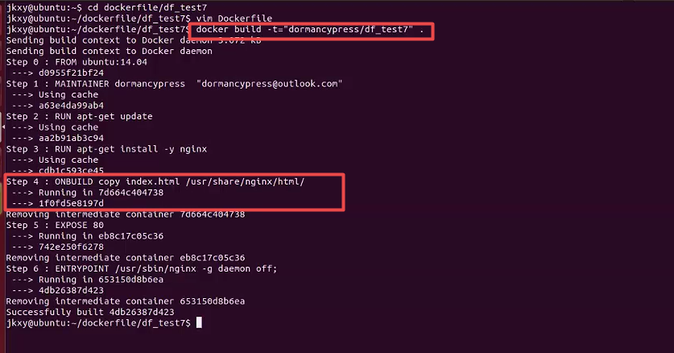

创建了新的镜像并运行容器时，onbuild的cmd指令会被执行

旧的镜像运行是不会出现onbuild 的内容，因为他只对后代引用镜像有影响

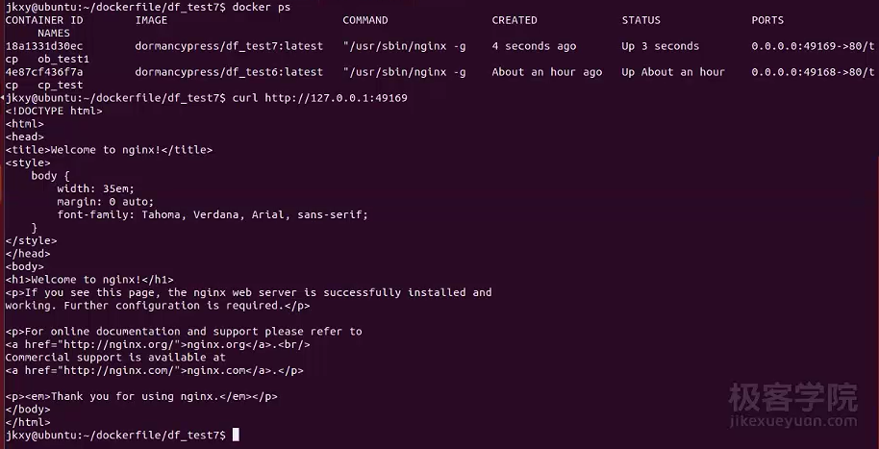

新的继承上面的镜像会执行onbuild的内容，内容会不同了

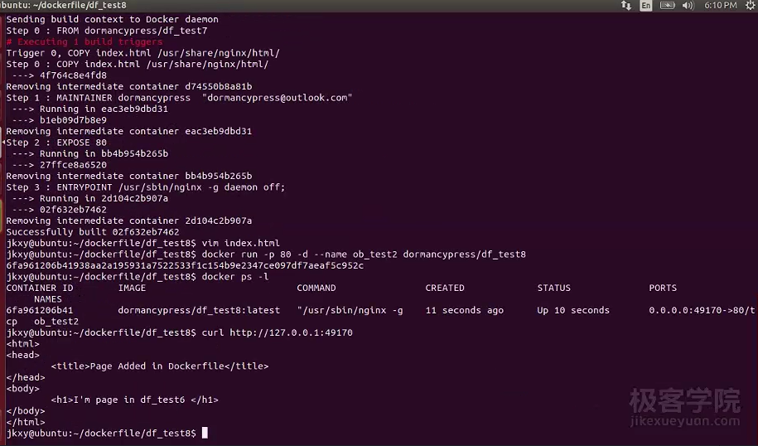

## Dockerfile构建过程

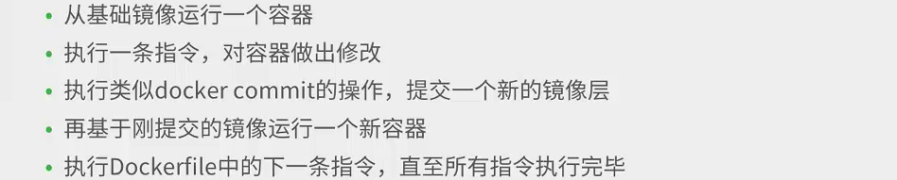

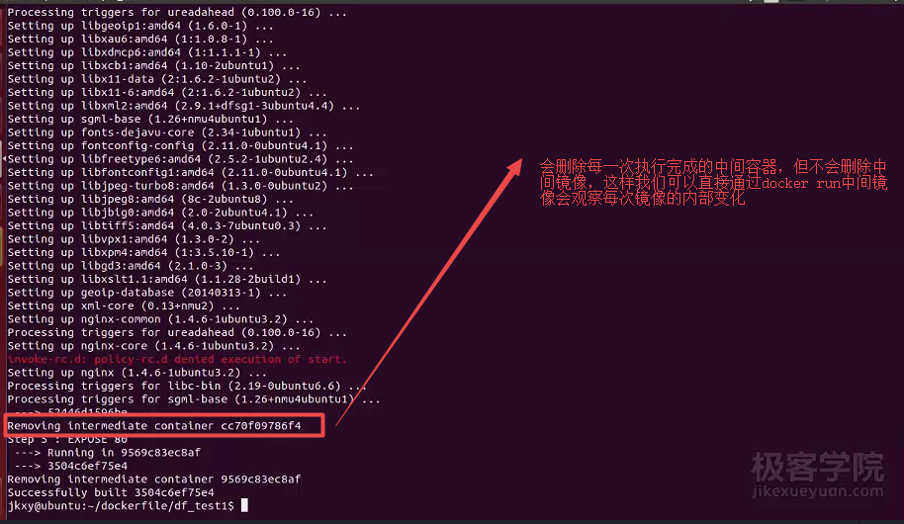



### 缓存构建

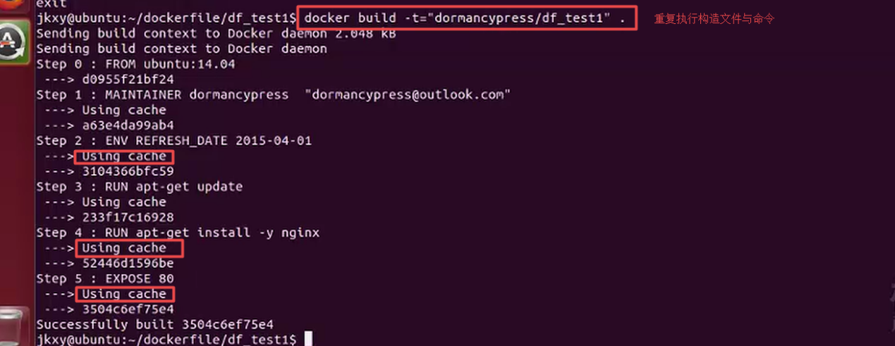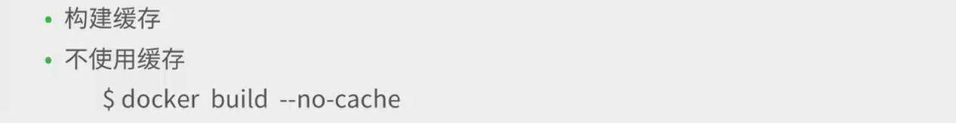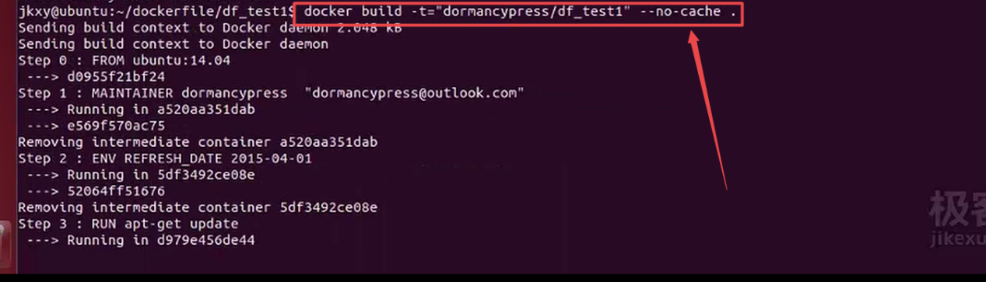

第二个不使用缓存的方法

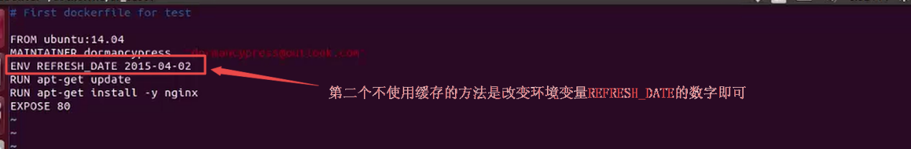

### 查看镜像构建的过程



### 小结

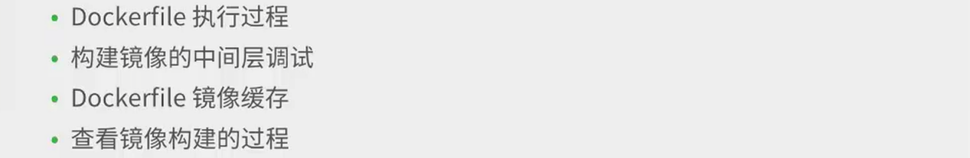

## Docker容器的网络连接



### Docker容器的网络基础

每一个docker守护式进程都有一个docker0的虚拟网卡，用于为docker容器提供服务

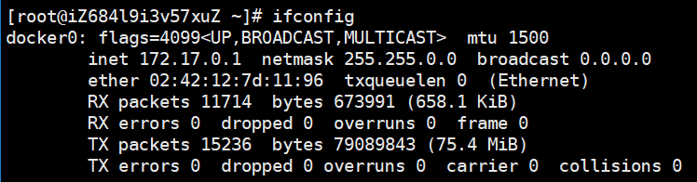

Docker0 实质



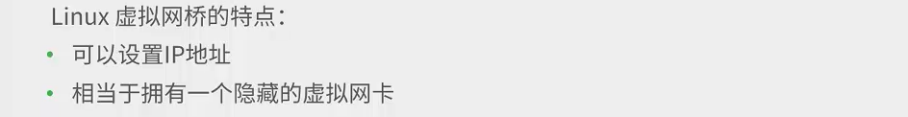

下面的是默认状态:

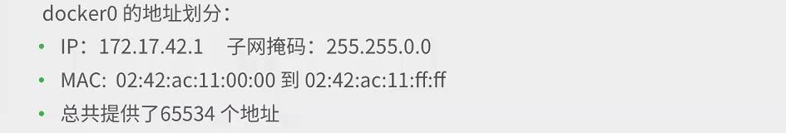

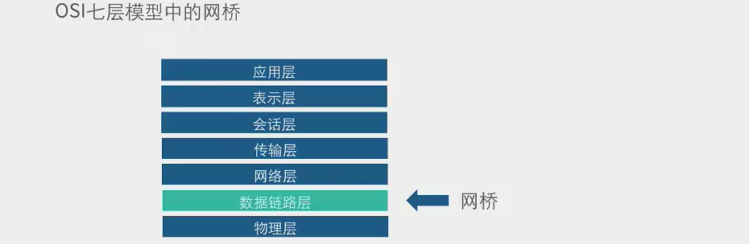

这个模型说明每个容器间都是可以互相连接的，因为host都是同一个

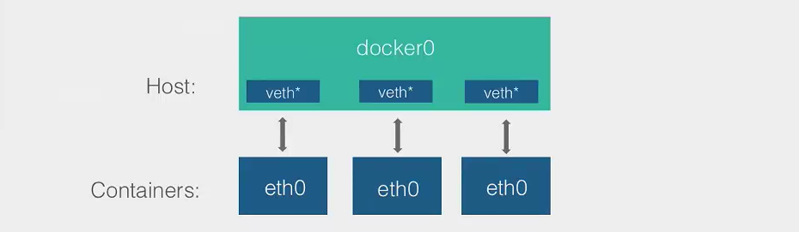

查看网桥连接的工具





### 自定义Dokcer0



### 自定义虚拟网桥

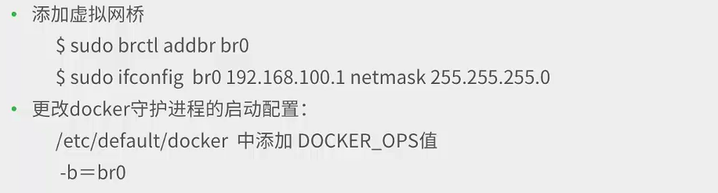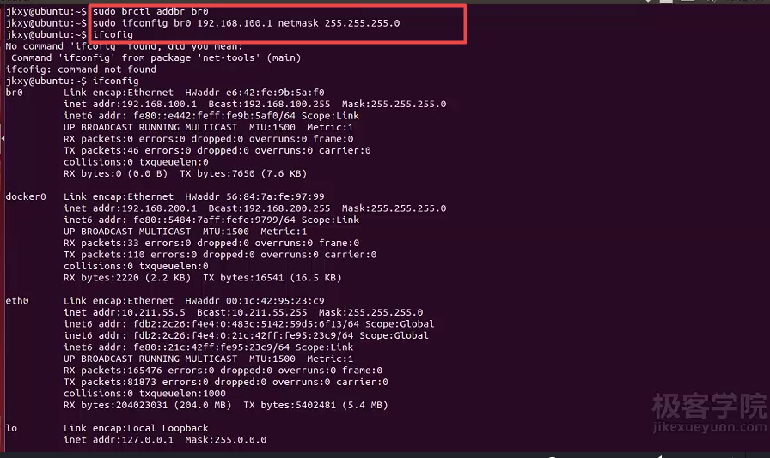

### Docker容器的互联

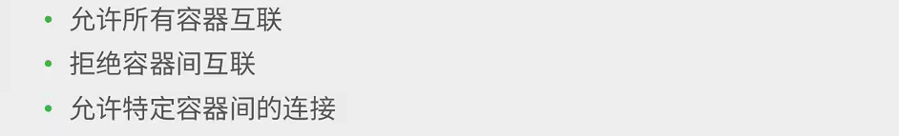

### 测试环境准备

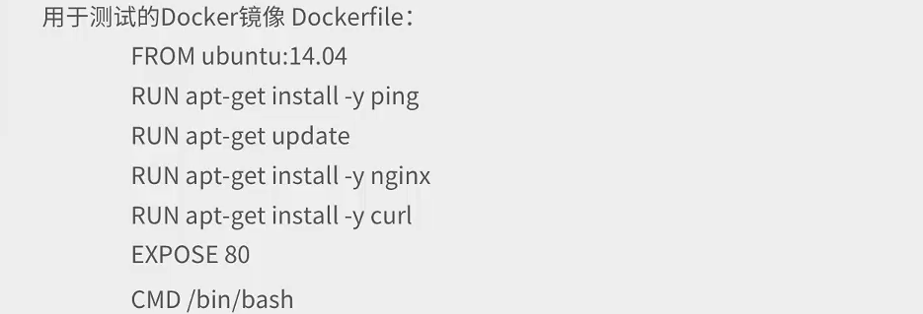

### 允许所有容器间的互联



创建容器1

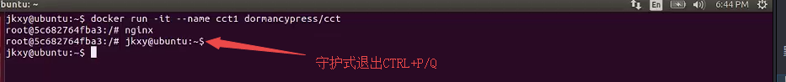

创建容器2后，同时通过ifconfig查询IP，同时进行ping操作

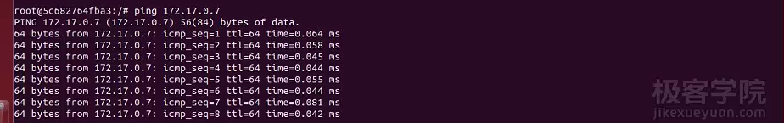

Docker容器间的访问默认是不会被禁止的，默认同一个虚拟网桥的两个容器都是可以互相访问的.

但是访问的容器IP时不可靠的，因为IP会因为开关docker容器操作而进行变化.进而写好的命令就会失效

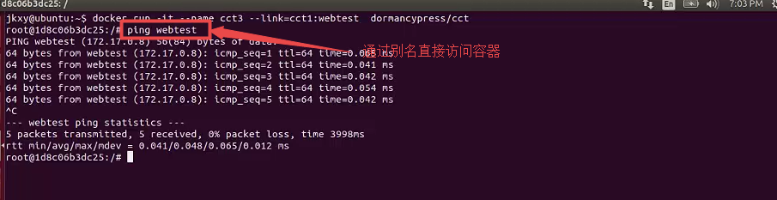

查询网络资料文件的内容



### Docker拒绝所有容器间互联



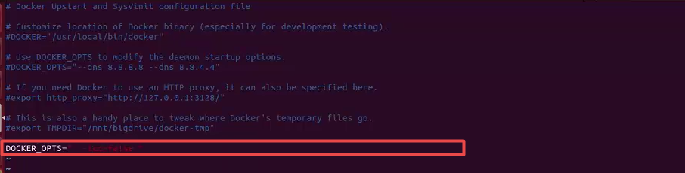

重启dokcer



查看启动选项是否生效



设置了拒绝互联，就不能正常的ping了

拒绝了后，所有的容器都不能互相访问了，目的是为了安全，但是特定需求的时候就不满足了，所以我们可以做下面的操作，做白名单放行

### 允许特定容器间的连接

控制好iptable来进行连接的限制

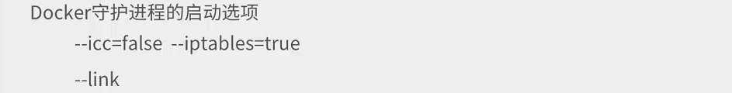

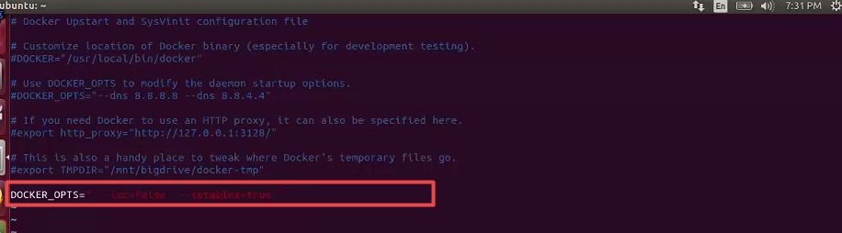

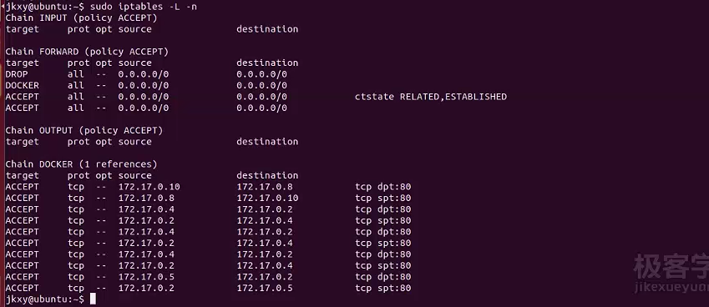

## Docker容器与外部网络的连接

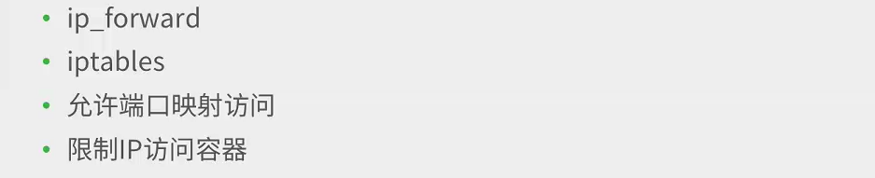

### Ip_forward

Ip_forward为linux属性

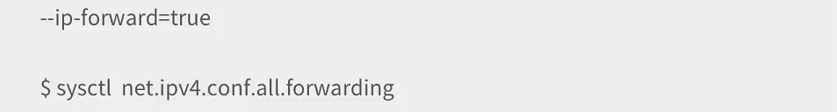



### Iptables

CentOS

检测并安装iptables: yum install iptables-services

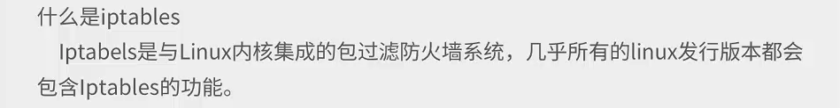

数据流向路径

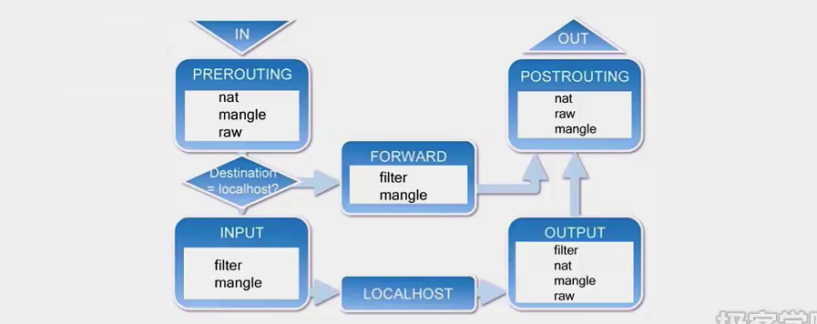

连接规则

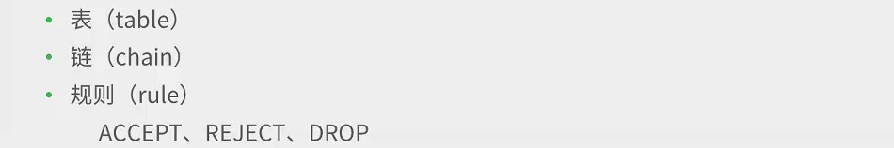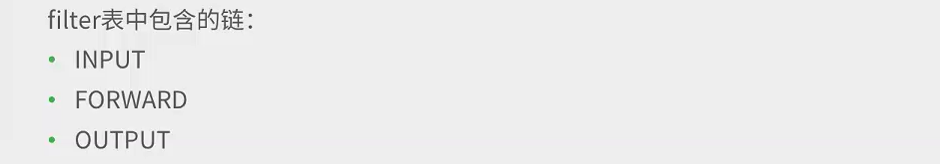

指定表名，查看filter表内容



设置指定IP禁止访问其服务器的指定端口，我们需要修改iptables

禁止所有IP为: 0.0.0.0/0

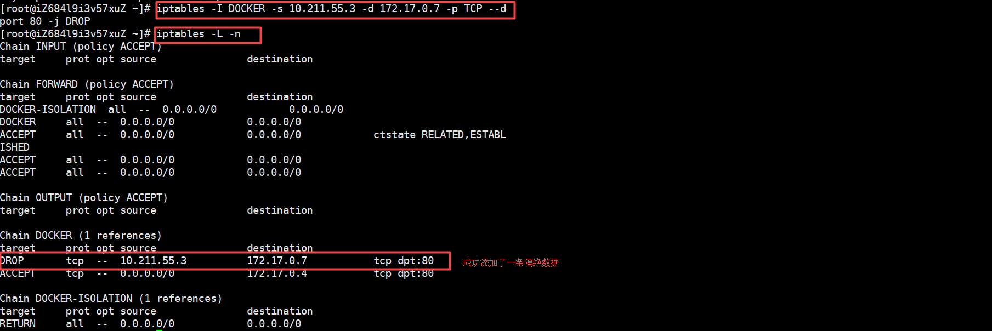

## Docker容器的数据管理

### 什么是数据卷

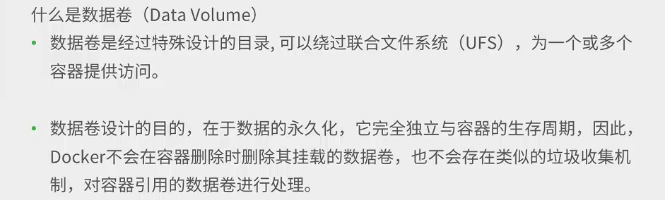

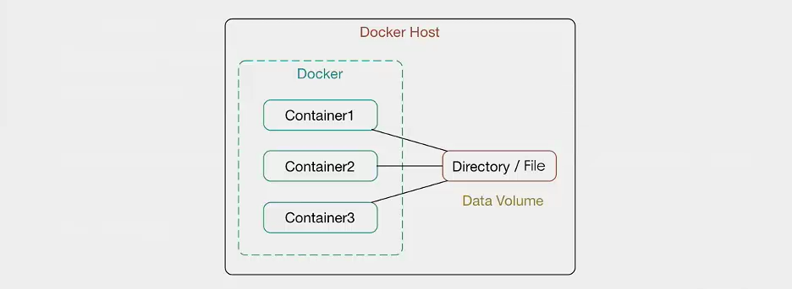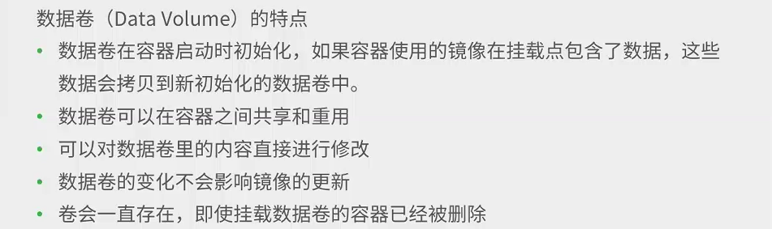

注意: /data 为创建容器可以访问的数据卷的文件夹，~/datavolume为数据卷宿主机文件夹，~为当前用户的根目录

例子:

开启容器

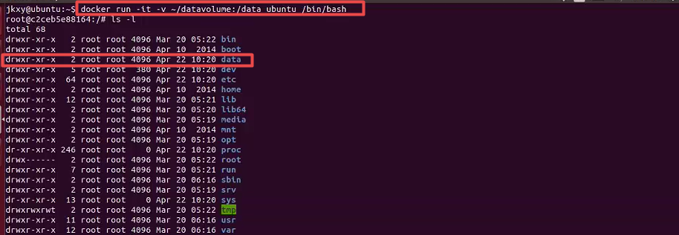

退出容器



在宿主机上处在数据卷文件夹

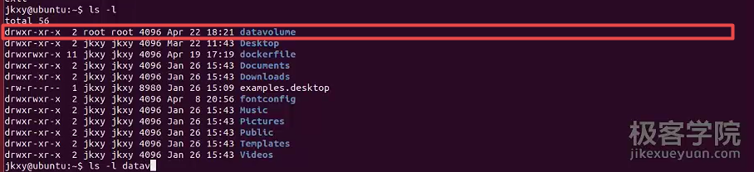

打开共享文件夹，可以看到内容从容器创建的文件夹



通过docker inspect可以看到数据卷的信息

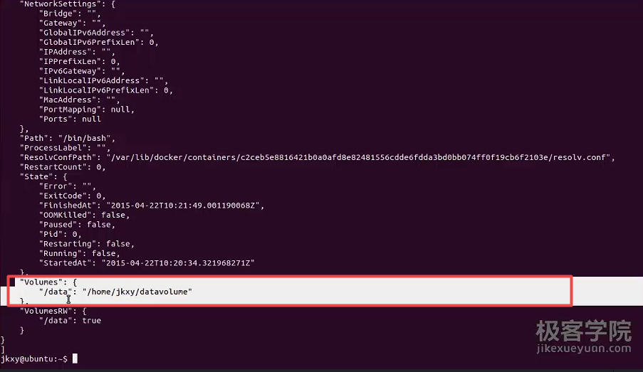

### 数据卷添加访问权限



:ro 为只读的文件限制

容器在数据卷创建文件会报错，因为已经设置了只读



使用了:ro 会出现多于一个的读写权限的内容

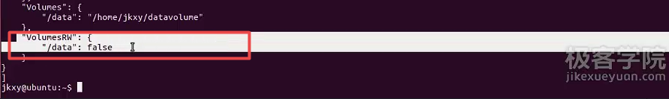

### 重点：通过Dockerfile构建数据卷镜像

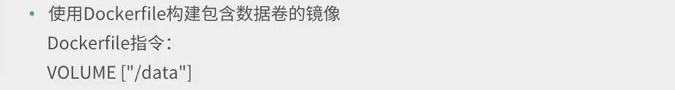

使用dockerfile创建的数据卷宿主机的存放位置是有docker决定的，不能自定义,所以会引发不能确定路径导致不能固定访问数据卷的问题，这样经常的变地址，每次创建新容器都变，这样会引起维护上不能确定路径导致很麻烦的问题.

最后使用数据卷容器解决问题。

### Docker数据卷容器

通过数据卷镜像或者dockerfile产生数据卷容器

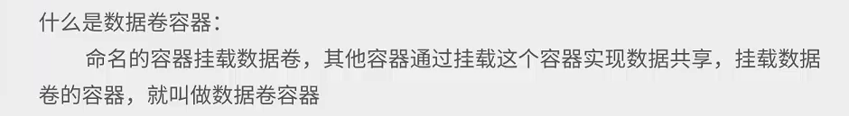

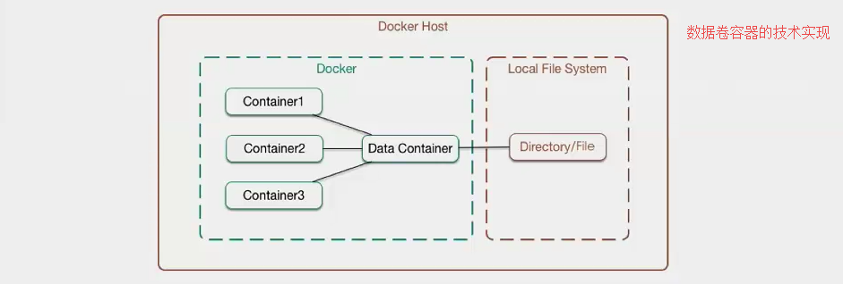

### 例子：

使用原来就存在的数据卷容器，让别的容器与之相连，数据卷容器与宿主机相连，解决了通讯的问题

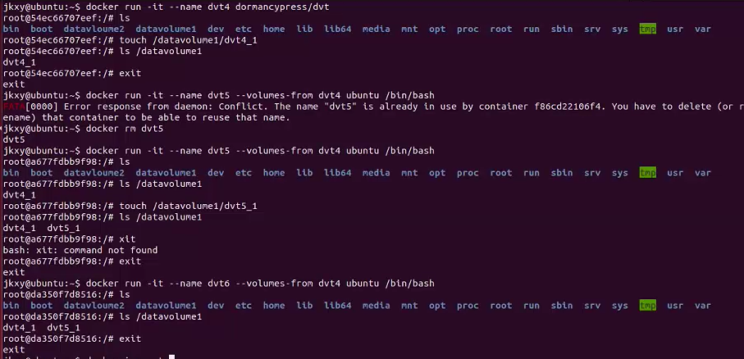

数据卷容器就算是rm删除了，其他还是可以使用它来进行通讯的.他不会被删除的，因为数据卷是docker内部的特意划分出来的数据交换区域

### Docker数据卷的备份和还原

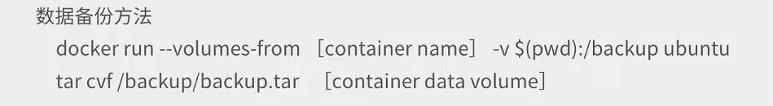

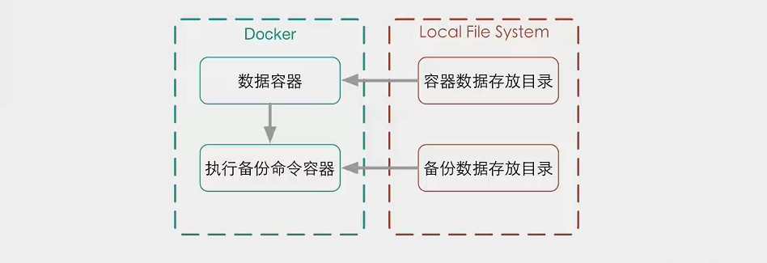

利用一个新的容器执行备份操作，操作完成，容器退出，备份/还原操作完成

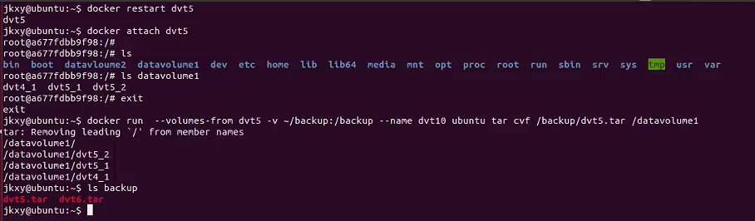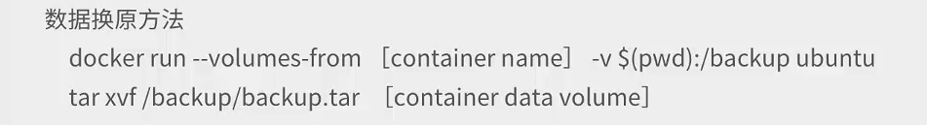

## Docker容器的跨主机连接



### 使用网桥实现跨主机容器连接（不推荐使用，制约非常多）

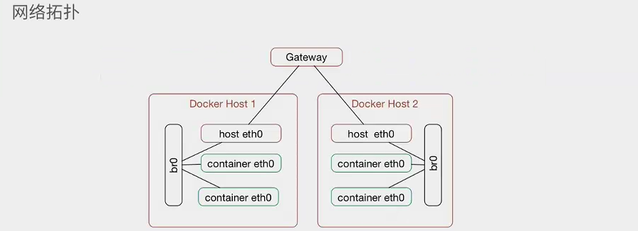

### 环境准备

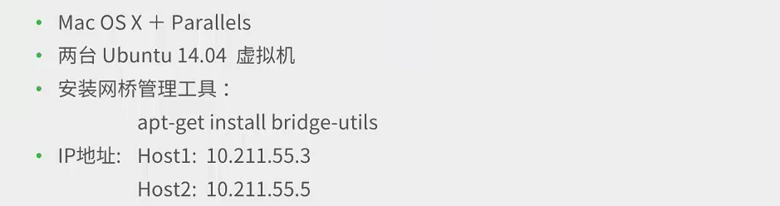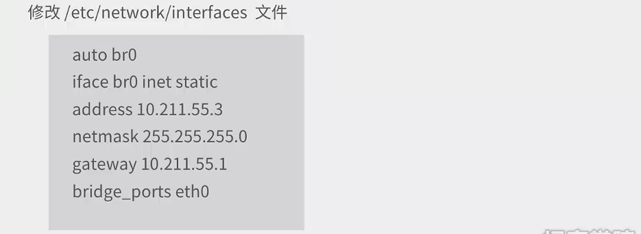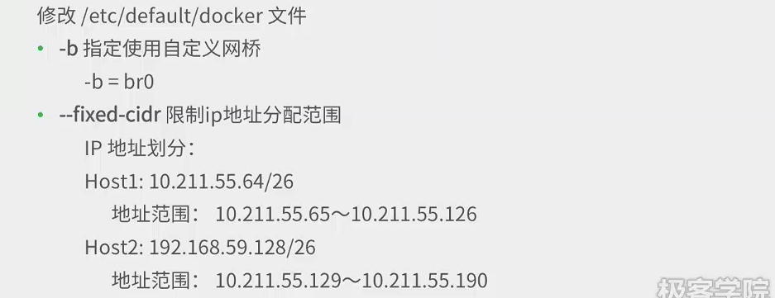

例子步骤:

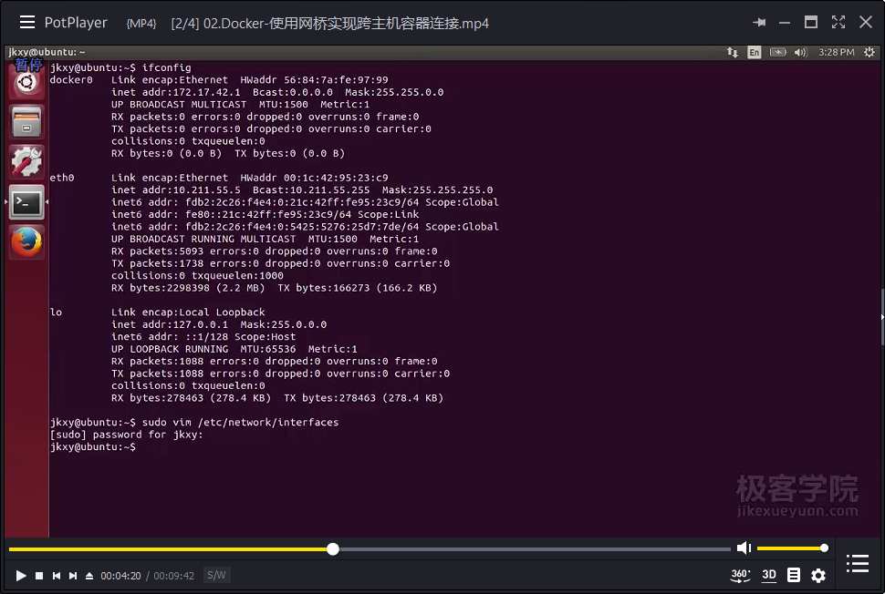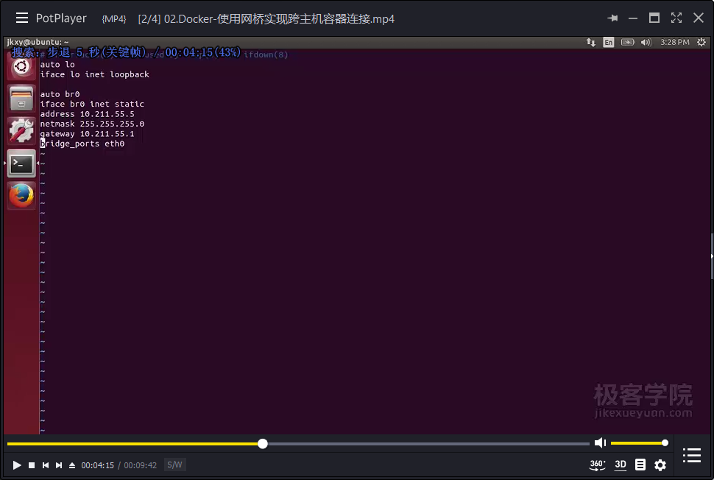

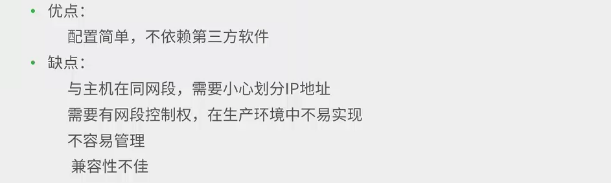

### 使用Open vSwitch实现跨主机容器连接

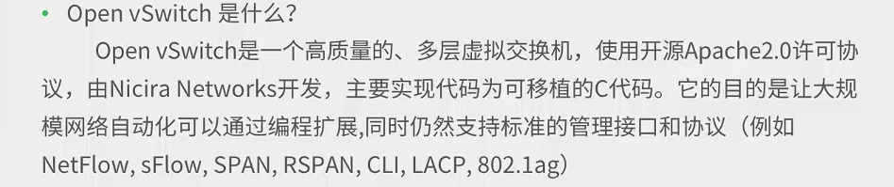

**原理图**

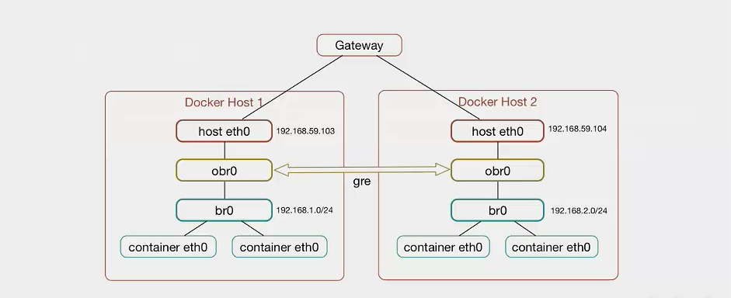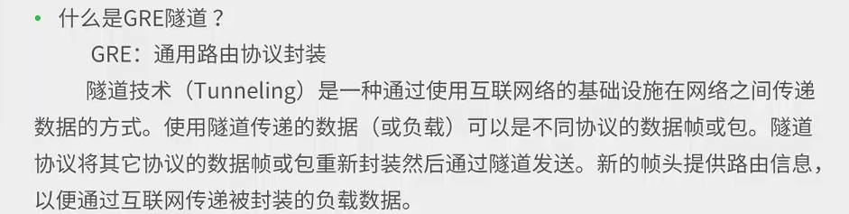

**实验环境准备**

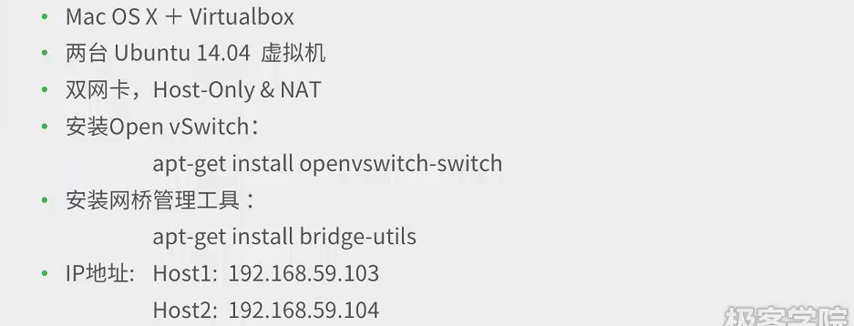

**操作**

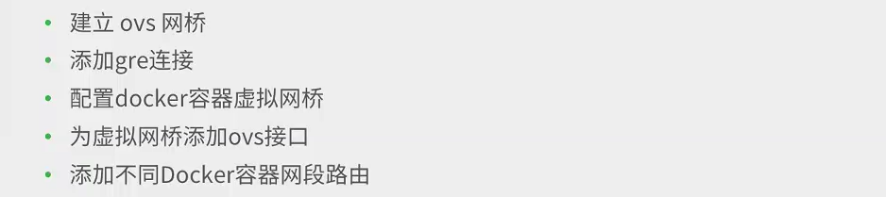

### 使用weave实现跨主机容器连接

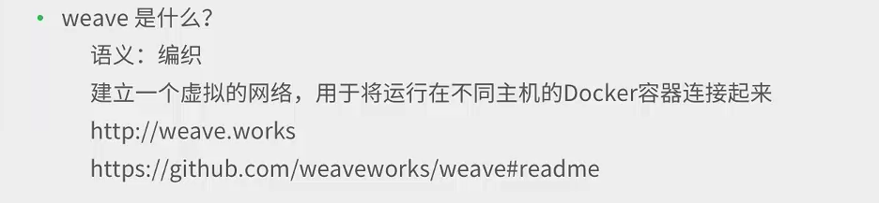

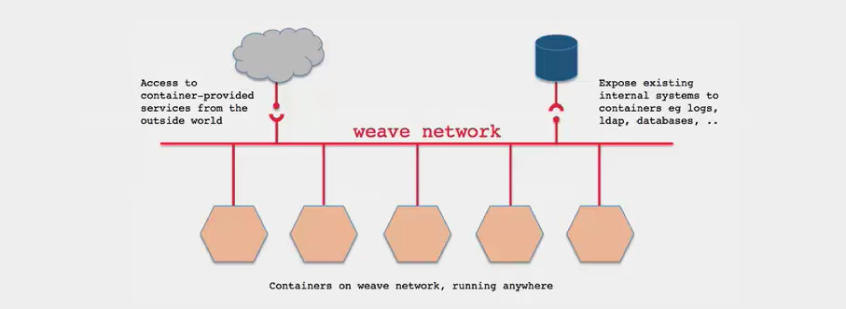

环境准备

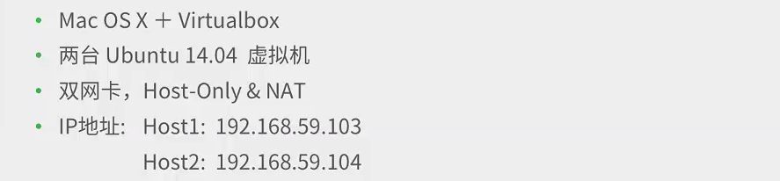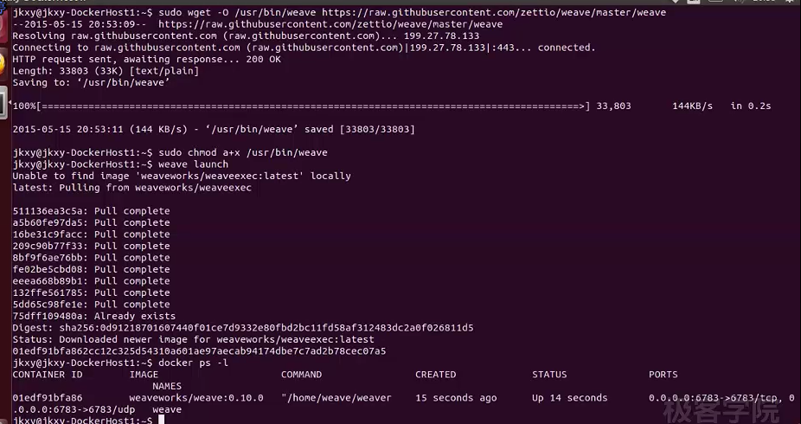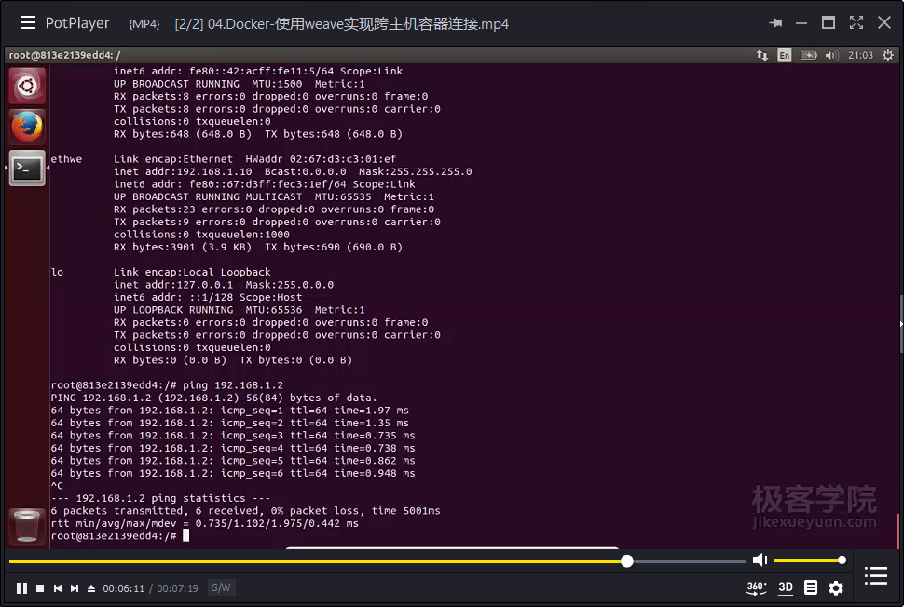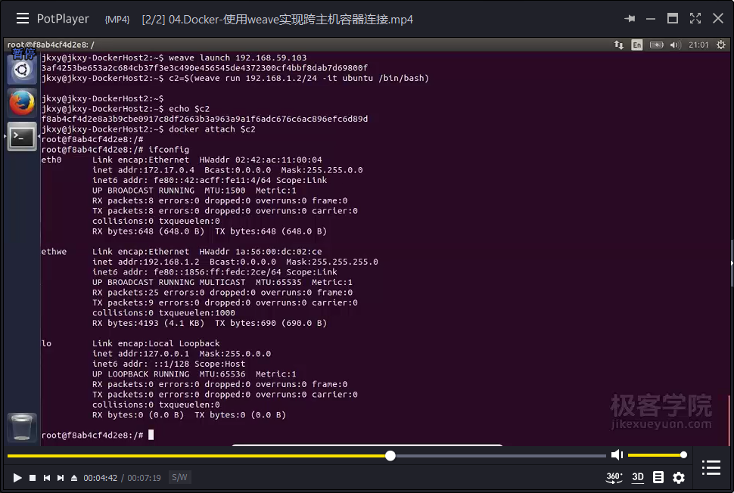

## Docker Machine

### Docker Machine介绍

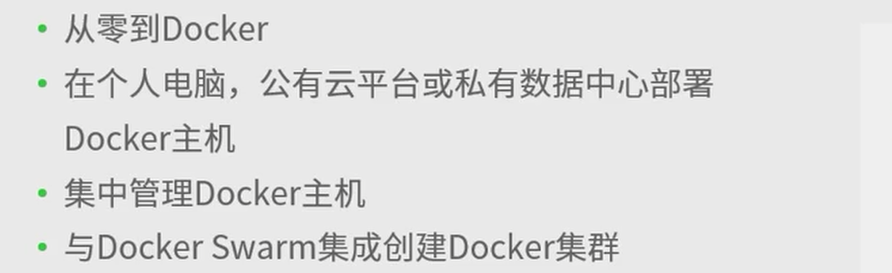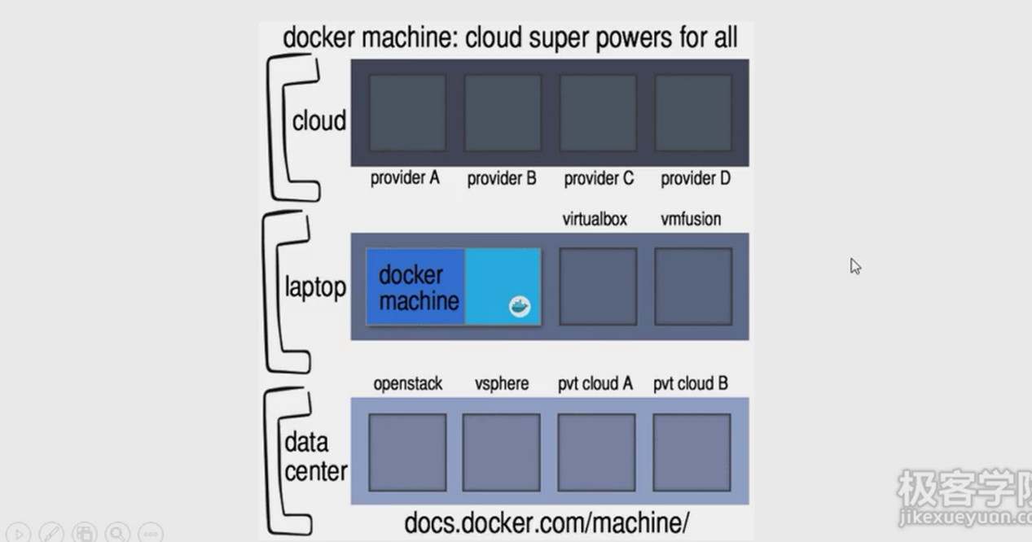

任意环境都能发布

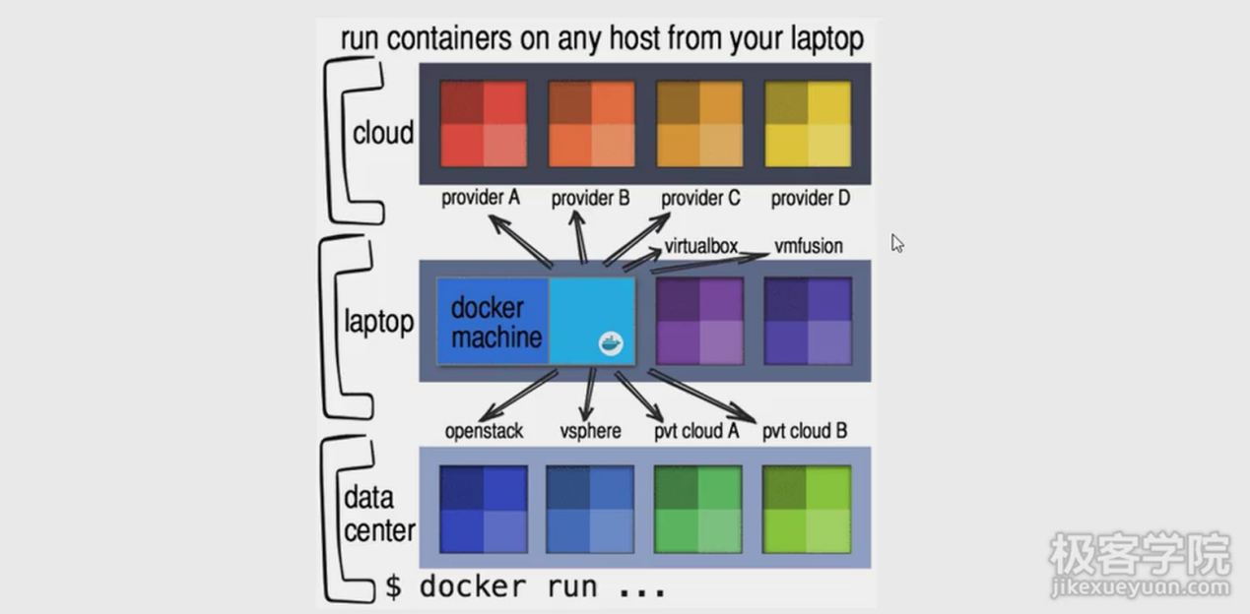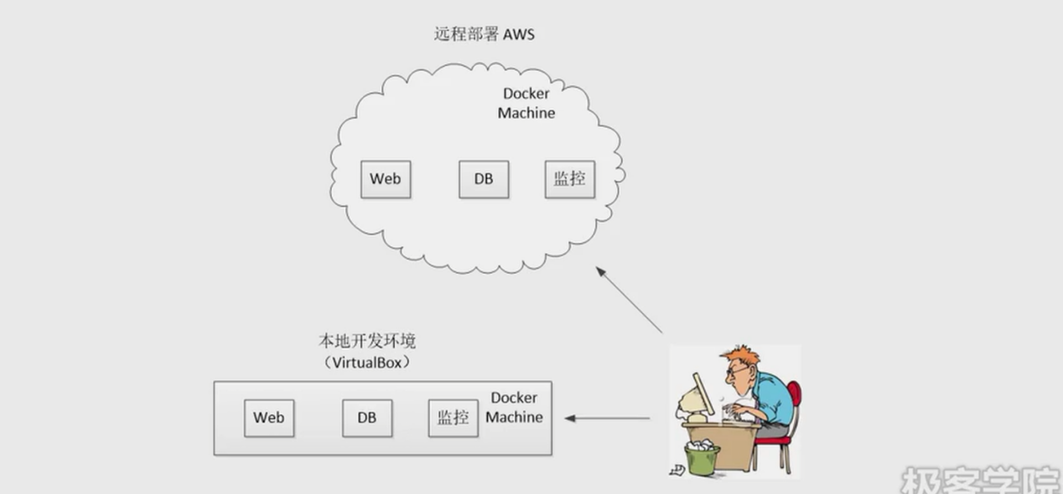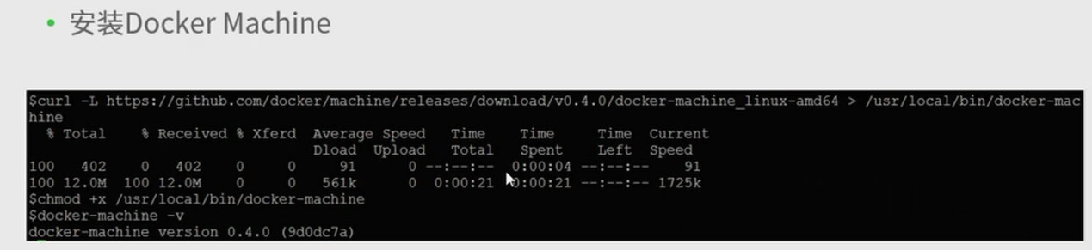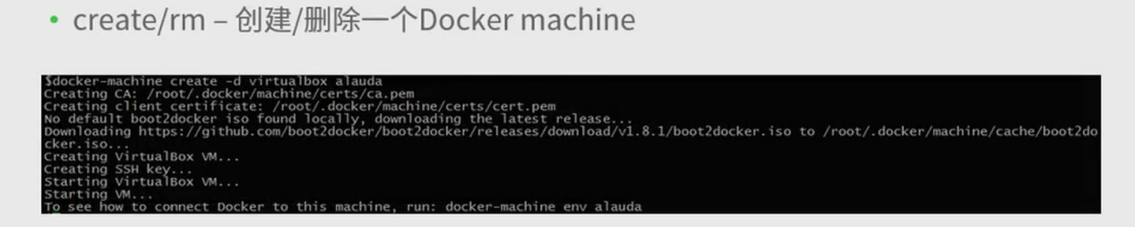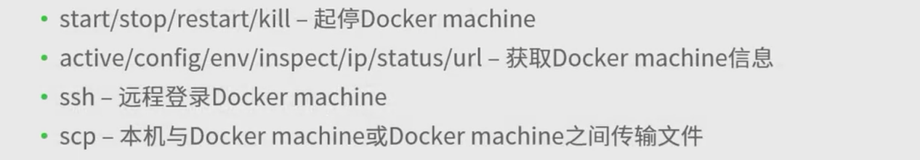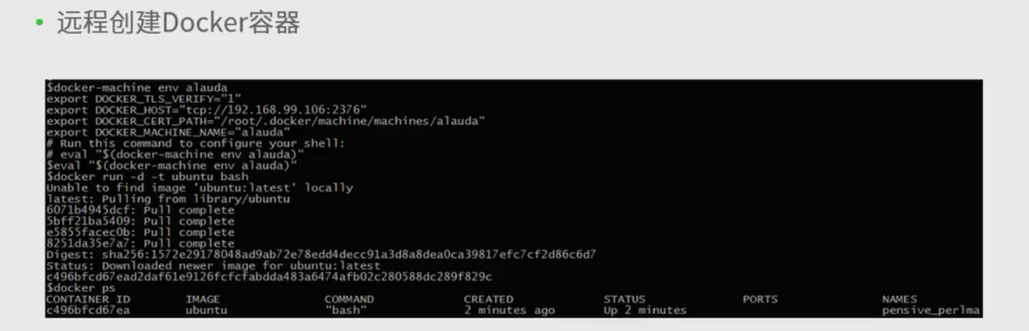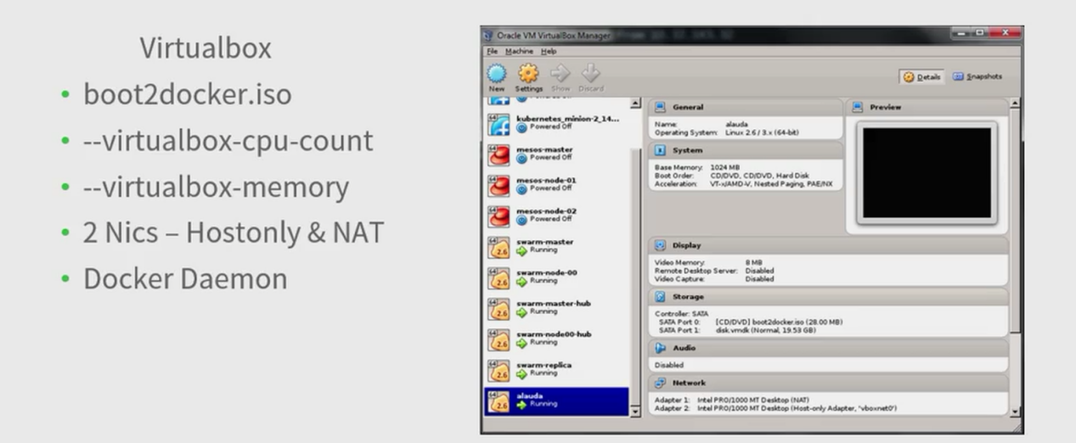

## Docker Compose

微服务架构的实践者

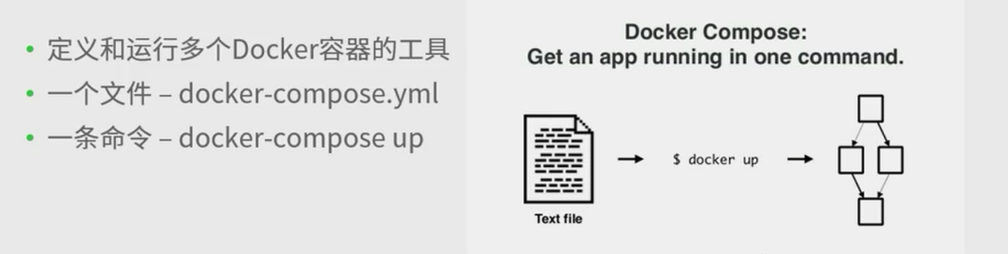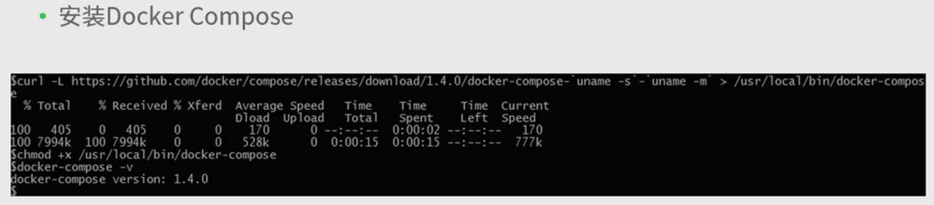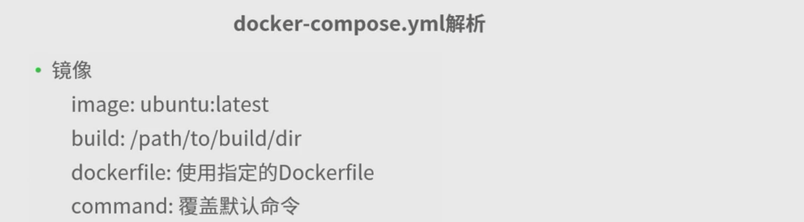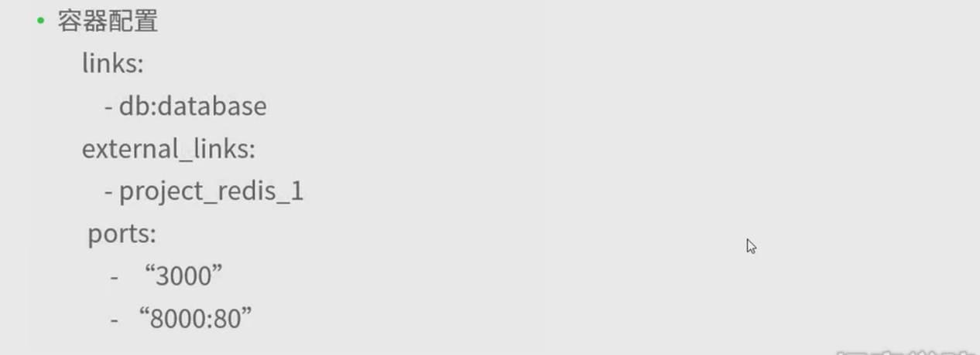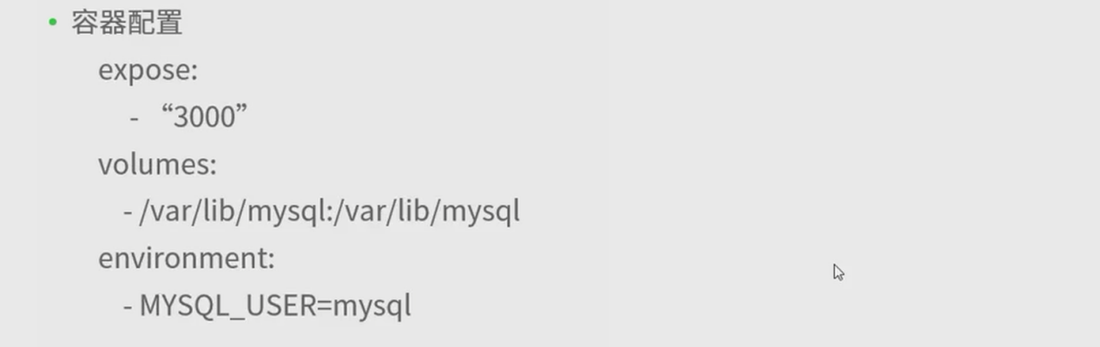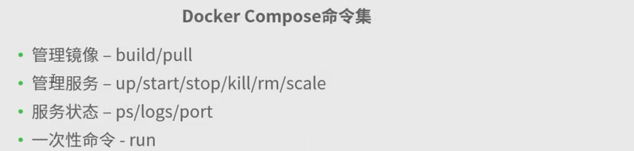

**实例**

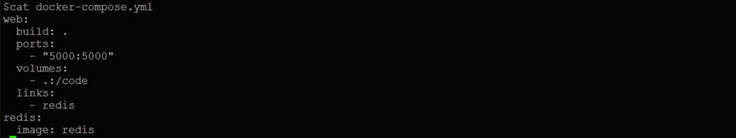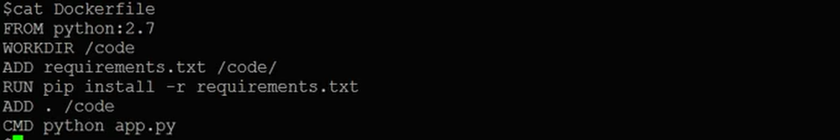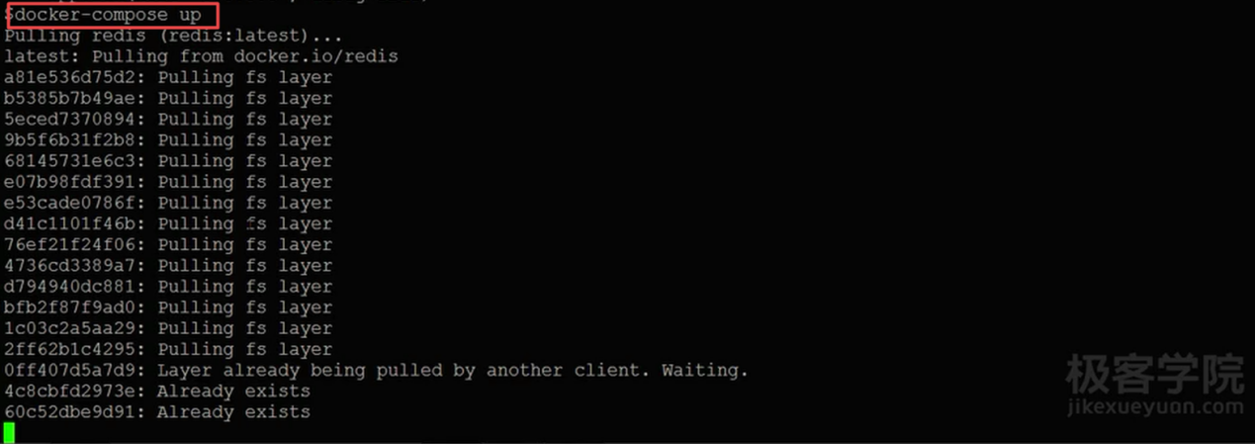

### 工作原理

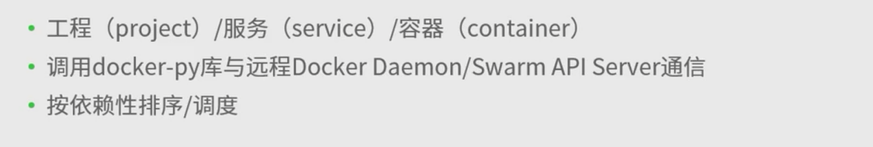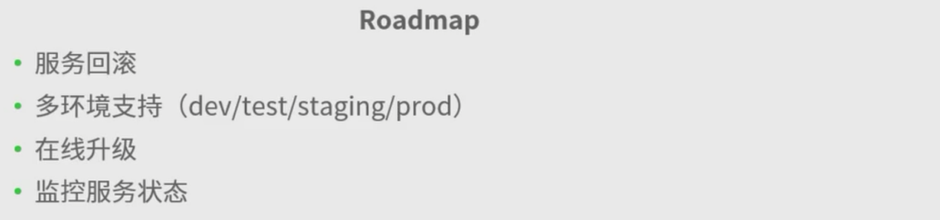

## Docker Swarm

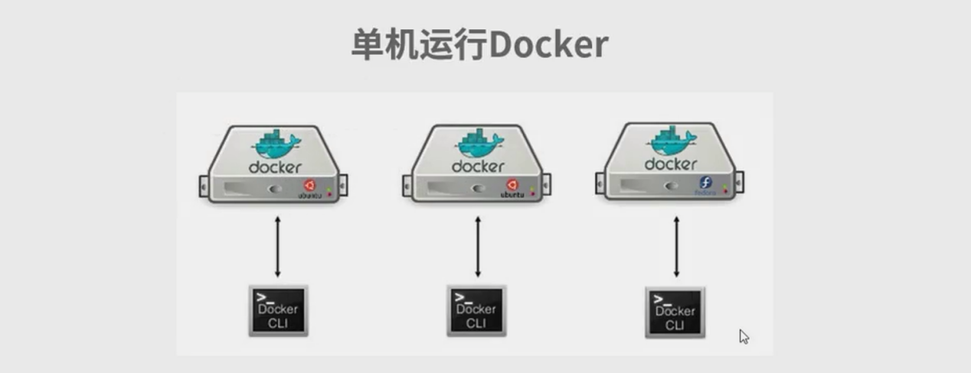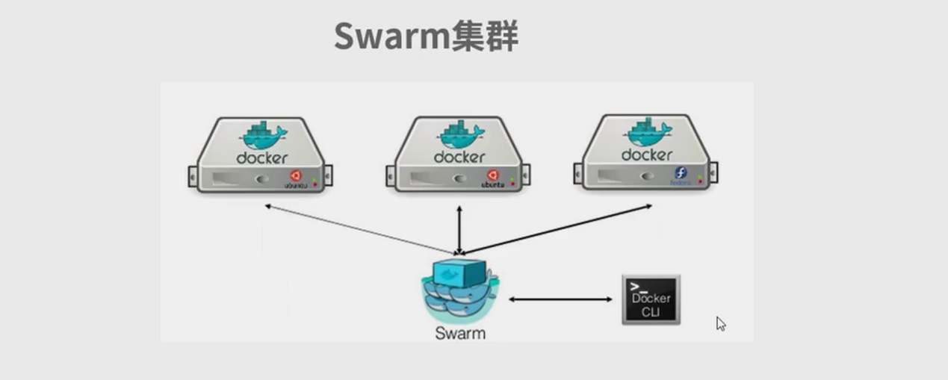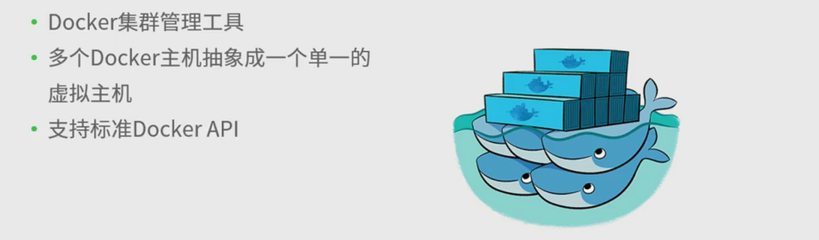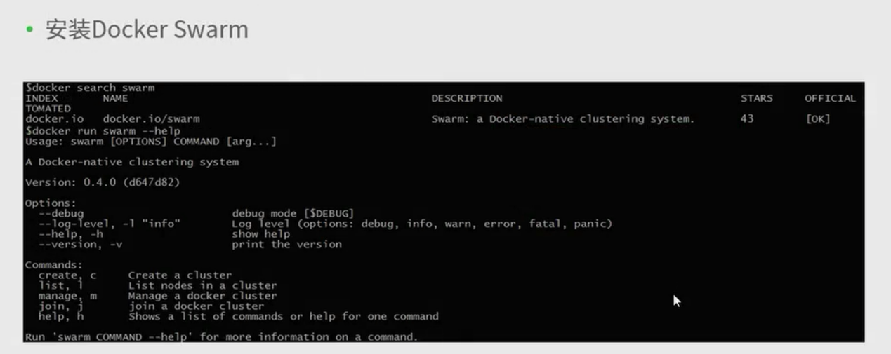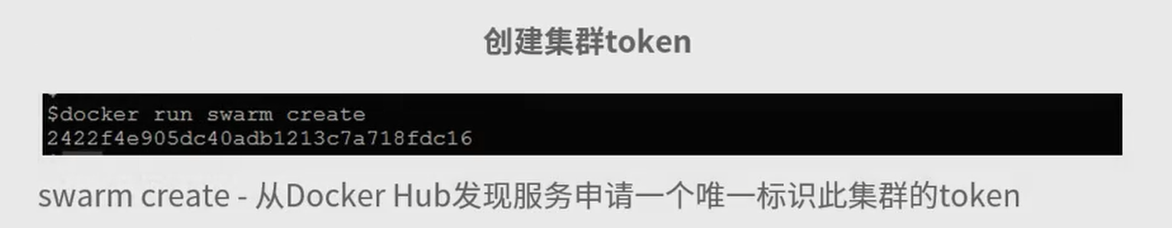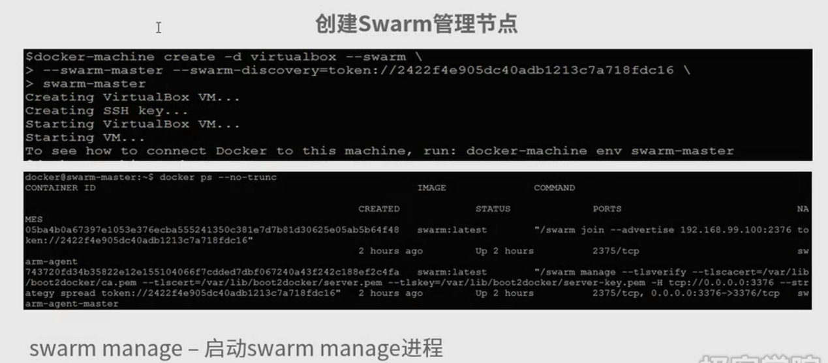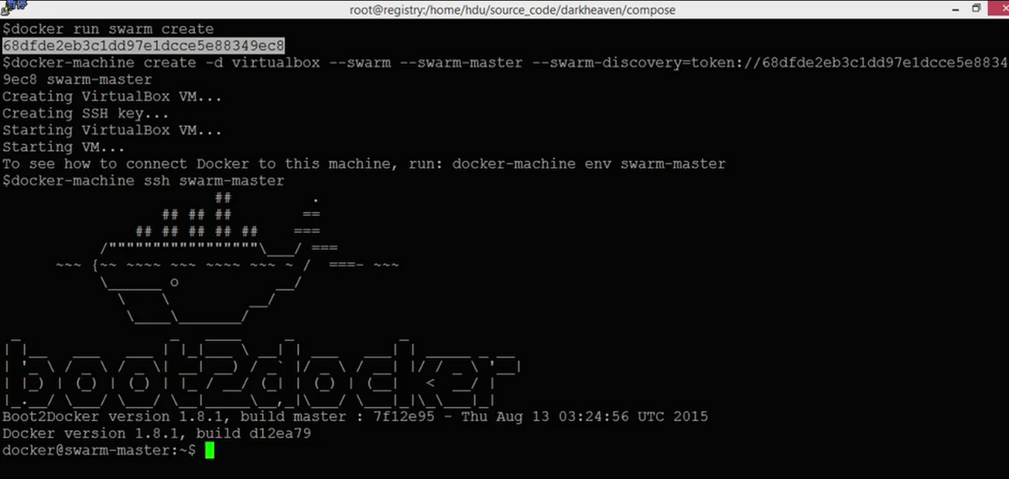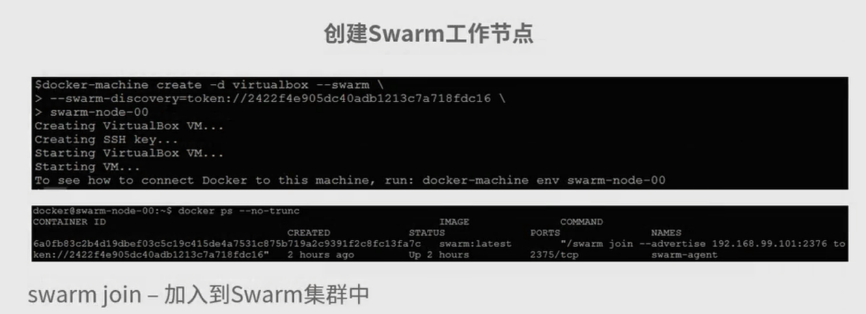

### 工作原理

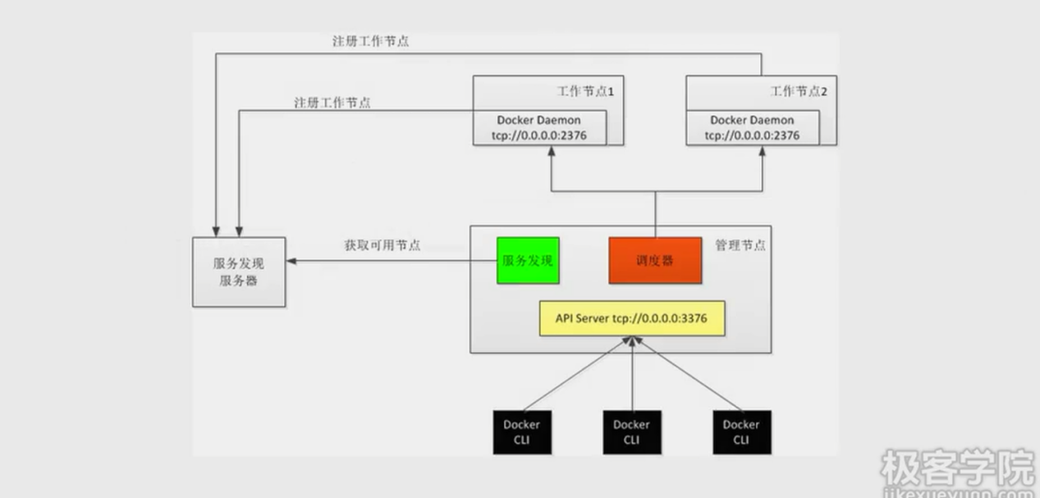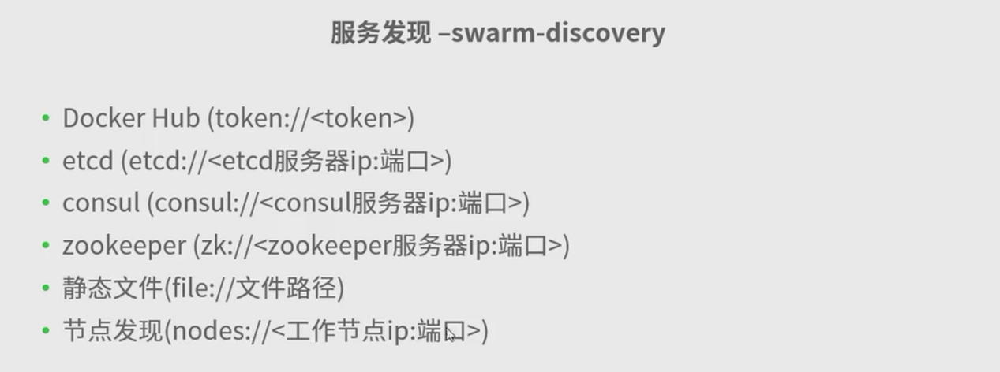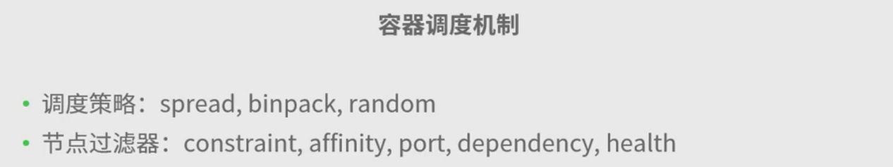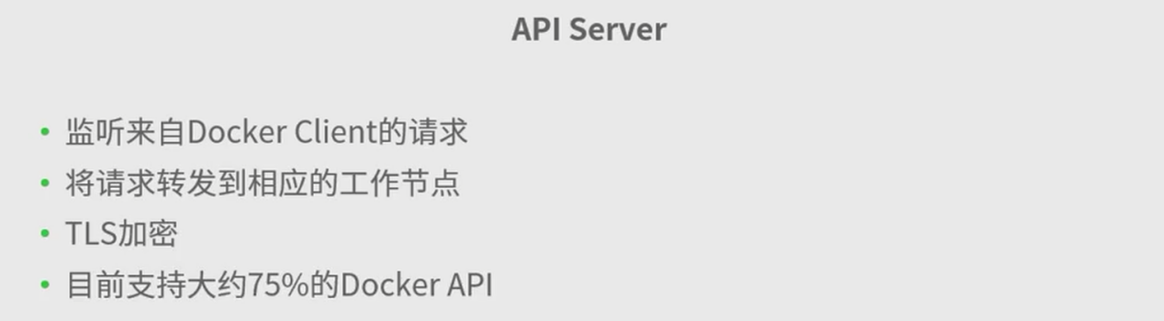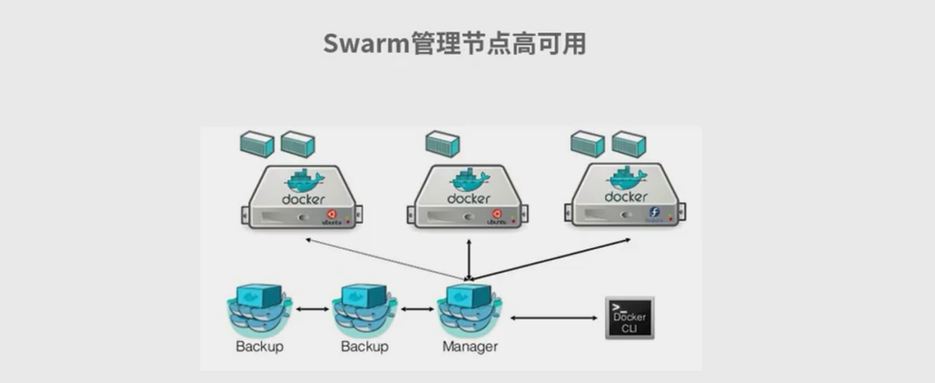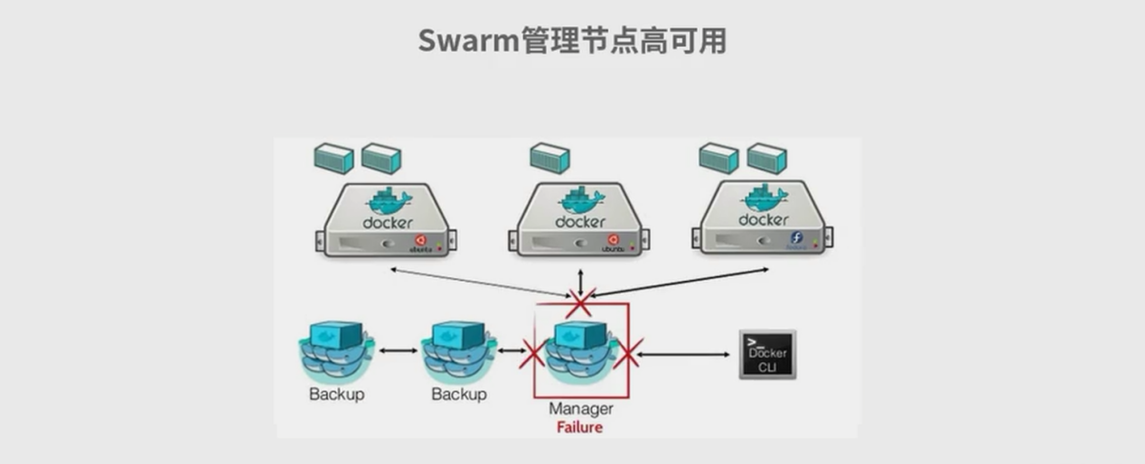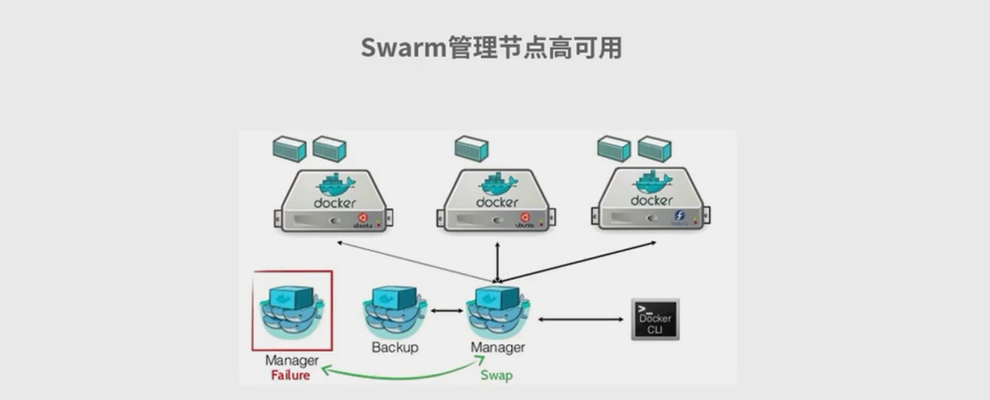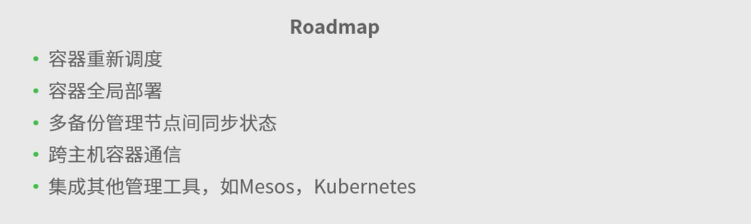

使用步骤

1.